INFORME DE LA COMISIÓN DE HACIENDA, recaído en el proyecto de ley, en segundo trámite constitucional, que modifica la ley N° 17.798, sobre control de armas, con el objeto de fortalecer su institucionalidad.

BOLETINES N^{os} 5.254-02, 5.401-02, 5.456-02, 9.035-02, 9.053-25, 9.073-25, 9.079-25, 9.577-25 y 9.993-25, refundidos. ____________________________________

HONORABLE SENADO:

La Comisión de Hacienda tiene el honor de emitir su informe acerca del proyecto de ley individualizado en el epígrafe, iniciado en las mociones refundidas que a continuación se indica:

1. Del ex Diputado y actual Senador señor Araya; de los Honorables Diputados señores Meza y Pérez (don José), y de los ex Diputados señores Álvarez, Burgos, Bustos, Cardemil, Sule y Uriarte, que modifica la ley de control de armas autorizando su importación a la Policía de Investigaciones de Chile (Boletín N° 5.254-02).

2. Del ex Diputado y actual Senador señor Girardi, y de los ex Diputados señores Aguiló, Burgos, Bustos, Enríquez-Ominami, Escobar y Farías, que establece prohibición absoluta para el uso e inscripción de armas de fuego (Boletín N° 5.401-02).

3. Del ex Diputado y actual Senador señor Montes; del Honorable Diputado señor Mulet, y de los ex Diputados señores Burgos, Bustos, Enríquez-Ominami, Insunza, Leal y León, que modifica la ley N° 17.798, incorporando exigencias para el almacenamiento de armas de fuego y establece límites para la adquisición de municiones (Boletín N° 5.456-02).

4. De los Honorables Diputados señores Álvarez-Salamanca, Baltolu, Bobadilla, Hernández, Morales, Norambuena y Urrutia (don Ignacio), y de los ex Diputados señores Bauer, Hasbún y Ulloa, que modifica la ley N° 17.798, sobre control de armas, con el objeto de tipificar y aumentar penas por uso, colocación o detonación de artefactos explosivos (Boletín N° 9.035-02).

5. De los Honorables Diputados señora Hoffmann y señores Álvarez-Salamanca, Baltolu, Bobadilla, Hernández, Morales, Norambuena y Urrutia (don Ignacio), y de los ex Diputados señores Bauer y Ulloa, que modifica la ley N° 17.798, sobre control de armas, regulando la tenencia de armas a postón a menores de 18 años (Boletín N° 9.053-25).

6. Del ex Diputado y actual Senador señor Sandoval; de los Honorables Diputados señores Baltolu, Barros, Hernández, Van Rysselberghe y Von Mühlenbrock, y de los ex Diputados señores Bauer, Estay, Rojas y Rosales, que modifica ley N° 17.798, sobre control de armas, limitando acceso de armas de fogueo y aumenta penas por el porte y/o tenencia de armas artesanales o hechizas (Boletín N° 9.073-25).

7. De los ex Diputados y actuales Senadores señores señora Sabat y señores De Urresti y Montes; de los Honorables Diputados señores Lorenzini, Silber y Walker, y de los ex Diputados señoras Cristi y Turres, y señores Burgos y Monckeberg (don Cristián), que modifica ley N° 17.798, sobre control de armas, incorporando armas de fogueo y similares al Registro Nacional de Venta de Armas (Boletín N° 9.079-25).

8. De los Honorables Diputados señores Coloma, Gahona, Hernández, Lavín, Morales, Trisotti, Urrutia (don Osvaldo) y Urrutia (don Ignacio), y de los ex Diputados señores Hasbún y Ward, que modifica ley sobre Control de Armas, para tipificar el uso, colocación o detonación de artefactos explosivos (Boletín N° 9.577-25).

9.- De la ex Diputada y actual Senadora señora Carvajal; de los Honorables Diputados señoras Girardi y Hernando, y señores Hernández y Silber, y de los ex Diputados señores Campos, Farcas, Robles y Urízar, que modifica la ley N° 17.798, sobre Control de Armas, sancionando el porte e ingreso de armas en lugares de acceso público (Boletín N° 9.993-25).

El proyecto fue aprobado en general por la Corporación en sesión de 16 de octubre de 2019. En dicha ocasión se determinó, además, que la proposición de ley fuera informada en particular por las Comisiones de Defensa Nacional y de Seguridad Pública, unidas.

El 11 de agosto de 2021, la Corporación decidió que la iniciativa sea conocida por la Comisión de Hacienda, en su caso.

A una o ambas de las sesiones en que la Comisión consideró esta iniciativa de ley asistieron, además de sus miembros, del Ministerio del Interior y Seguridad Pública, el Subsecretario del Interior, señor Juan Francisco Galli, el asesor legislativo, señor Ilan Motles, el jefe de asesores legislativos, señor Juan Ignacio Gómez, y la asesora señora Isidora Riveros.

De la Dirección General de Movilización Nacional, el Subdirector Subrogante, Coronel, Osvaldo Catrileo; el Jefe Del Departamento de Control de Armas y Explosivos, Coronel, José Manuel Benítez; el Director del Instituto de Investigaciones y Control del Ejército, Coronel, Francisco Silva, y el asesor del Departamento de Control de Armas y Explosivos, señor Gonzalo Palacios.

Del Ministerio Secretaría General de la Presidencia, el Subsecretario, señor Máximo Pavez; la Jefa División DIREPOL, señora Constanza Castillo, y el asesor legislativo, señor Marcelo Estrella.

Del Ministerio de Hacienda, el Coordinador Legislativo, señor, José Riquelme.

La asesora del Honorable Senador Coloma, señora Carolina Infante.

El asesor del Honorable Senador Lagos, señor Reinaldo Monardes.

La asesora del Honorable Senador Montes, señor Lía Arroyo.

El asesor de la Honorable Senadora Rincón, señor Gonzalo Mardones.

---

Cabe señalar que el proyecto de ley fue aprobado previamente, en segundo informe, por las Comisiones de Defensa Nacional y de Seguridad Pública, unidas.

A la Comisión de Hacienda, en tanto, le correspondió pronunciarse sobre los asuntos de su competencia, en conformidad con lo acordado por la Sala del Senado en sesión de 11 de agosto de 2021.

- - -

NORMAS DE QUÓRUM ESPECIAL

La Comisión de Hacienda se remite, al efecto, a lo expresado sobre el particular por las comisiones de Defensa Nacional y de Seguridad Pública, unidas, en su segundo informe.

- - -

Para los efectos de lo dispuesto en el artículo 124 del Reglamento del Senado, cabe dejar constancia que la Comisión de Hacienda no introdujo enmiendas respecto del texto que proponen las Comisiones unidas.

- - -

De conformidad con su competencia, vuestra Comisión de Hacienda se pronunció acerca de los siguientes números del artículo 1 permanente: números: 5) artículo 4°A incisos tercero y cuarto; 6) artículo 4°B; 7) artículo 5, letra j) inciso décimo séptimo que introduce; 14) artículo 9°B, y 16) artículo 10A; y acerca del artículo cuarto transitorio, en los términos en que fueron aprobados por las Comisiones unidas, como reglamentariamente corresponde.

- - -

DISCUSIÓN

Previo a la consideración de los asuntos de competencia de la Comisión de Hacienda, en sesión de 25 de agosto de 2021, el Subsecretario del Interior, señor Juan Francisco Galli, introdujo la materia señalando que la primera de las mociones que da origen a la iniciativa data del año 2007, y que desde el año 2018 se discute la materia en el Senado, con un largo estudio en comisiones unidas de Defensa y de Seguridad Pública, unidas.

A continuación, efectuó una presentación, en formato ppt, del siguiente tenor:

ANTECEDENTES

1. Fundamentos

CONTROL DE ARMAS

• Se propone una tenencia responsable de las armas de fuego.

• Permite una adecuada fiscalización por parte de las policías.

• Se incorpora el sistema IBIS, como un elemento clave de modernización.

• Se actualizan los requisitos para adquirir un arma.

• Permite conocer el historial de un arma, desde su ingreso hasta su destrucción.

• Se modifican los tipos penales que regulan la materia y se establecen mecanismos procesales para enfrentar con mayor eficacia las conductas criminales

IDEAS CENTRALES DEL PROYECTO

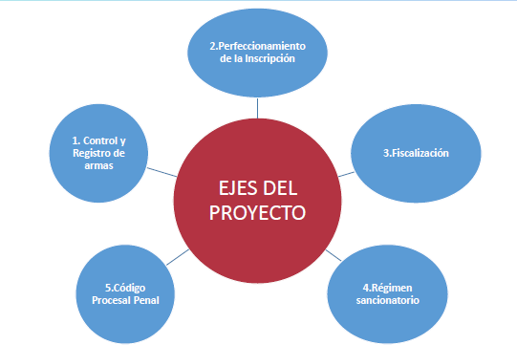

PROPUESTA

1. Control y Registro de armas.

1. Se perfecciona el concepto de armas de fuego

Se aumenta el catálogo de lo que se considera como armas de fuego, incorporándose aquellas armas “adaptables”, como las armas de fogueo.

2. Rol fiscalizador de Fuerzas de Orden y Seguridad

Se faculta a todo funcionario de Carabineros de Chile (antes solo Autoridad Fiscalizadora) y de Policía de Investigaciones de Chile para vigilancia y control que de las armas inscritas se encuentren en el domicilio declarado y para el ingreso y fiscalización de almacenes y depósitos e instalaciones destinadas a la fabricación, armaduría, reparación o pruebas; polígonos o canchas de tiro o prueba, y de organizaciones deportivas.

3. Se aumenta el catálogo de armas prohibidas

4. Se establece el sistema de Huella Balística

Como una herramienta que permite el seguimiento de las armas, desde que ingresan al país, en coordinación entre la PDI y la DGMN, y el Ministerio Público en los casos de investigación de delitos

5. Se establece la obligación de informar a la DGMN

Por parte de todas las instituciones que imparten cursos de armería o análogos, la información y catastro de todos sus egresados. Así mismo las entidades que impartan los cursos de tenencia y manejo responsable, deberán estar inscritos ante la autoridad contralora.

6. Se implementa el deber de las personas jurídicas de informar el destino de las armas, previo a su disolución

7. Perfeccionamiento de actividades están sujetas a la autorización de DGMN

Para ejercer una fiscalización en la “internación”, “transbordo” y “corretaje” de armas, de acuerdo a la normativa internacional.

8. Consagra la obligación de cancelar la inscripción

En los casos de condena por crimen o simple delito, o por VIF; facultándose a la autoridad administrativa al retiro provisorio de un arma en caso de dictación de una medida de protección, cautelar o suspensión condicional del procedimiento.

PROPUESTA

2. Perfeccionamiento de la Inscripción

1. Se restringe la “delegación” en la inscripción del arma

2. Se modifican los requisitos para inscribir un arma

• Se permite la inscripción solo a quienes sean nacionales chilenos o residentes definitivos.

• Se otorga, únicamente, a la DGMN la facultad de autorizar a ciertas instituciones dictar los cursos sobre manejo y uso de armas, de conformidad a un reglamento que se dictará; asimismo, la acreditación de la aptitud psíquica y física será certificada únicamente por los psiquiatras registrados ante la Superintendencia de Salud.

• Se restringe la inscripción a quien esté sujeto a medidas cautelares personales, medidas de protección o una suspensión condicional del procedimiento penal.

• Se establecen procedimientos de actualización de la información del registro de armas, cada un año (para efectos de mantener la actualización del registro), y la repetición del curso de uso de armas se mantiene cada cinco.

• Se impide la inscripción a quien haya sido sancionado por abandono de armas o se le haya cancelado su inscripción (esto último, eliminando la temporalidad de 5 años actuales).

3. Se avanza en la regulación referida a la “pérdida de aptitudes”

El proyecto establece que para el caso en que se pierda los requisitos de “nacionalidad, conocimiento y aptitudes”, o sea sujeto de medida de protección o cautelar, o condenado por abandono, pérdida o extravío, la DGMN debe cancelar la inscripción.

4. Se incorpora como requisito “la idoneidad y conducta personal” compatible con la ley

Faculta a la autoridad denegar una solicitud, fundadamente; y se agrega la obligación de acreditación del origen de los fondos.

5. Se agrega como requisito no haber extraviado el arma o no haber sido robada más de dos veces

Salvo que la DGMN lo autorice en casos calificados. Ya que, es recurrente la figura del “palo blanco o testaferro” para estos efectos.

PROPUESTA

3. Fiscalización

1. Ampliación de facutades de las FOSP en el marco de las actuaciones que encomiende el Ministerio Público o de actuaciones previstas en las letras a, b y c del artículo 83 del Código Procesal Penal

2. Mayores horarios de fiscalización administrativa a personas, armerías y lugares

Se distingue; respecto de las personas y lugares, se podrá fiscalizar entre las 6 y 22 hrs. No obstante, en el caso de almacenes y depósitos e instalaciones destinadas a la fabricación, armaduría, reparación o pruebas; polígonos o canchas de tiro o prueba; y de Organizaciones se podrá fiscalizar, sin previo aviso.

3. Se implementa un sistema de Huella Balística Automatizada

Se permite la toma de huella balística “limpia”, el que podrá ser contrastado con las evidencias de los sitios del suceso (“huella sucia”), lo que permite la trazabilidad desde que el arma ingresa al país.

4. Se implementa el Registro de Armas del Estado

Se establece un registro de armas del Estado, en que las Fuerzas Armadas, las Fuerzas de Orden y Seguridad Pública, Gendarmería de Chile y la Dirección de Aeronáutica Civil estarán sujetos a un sistema de identificación balística automatizada para la trazabilidad de proyectiles y casquillos de balas.

5. Se incorpora un nuevo Título denominado “Plan Anual de Fiscalización de Armas de Fuego”, elaborado por la DGMN y las FOSP, a efectos de coordinar la fiscalización de armas anualmente

PROPUESTA

4. Régimen Sancionatorio

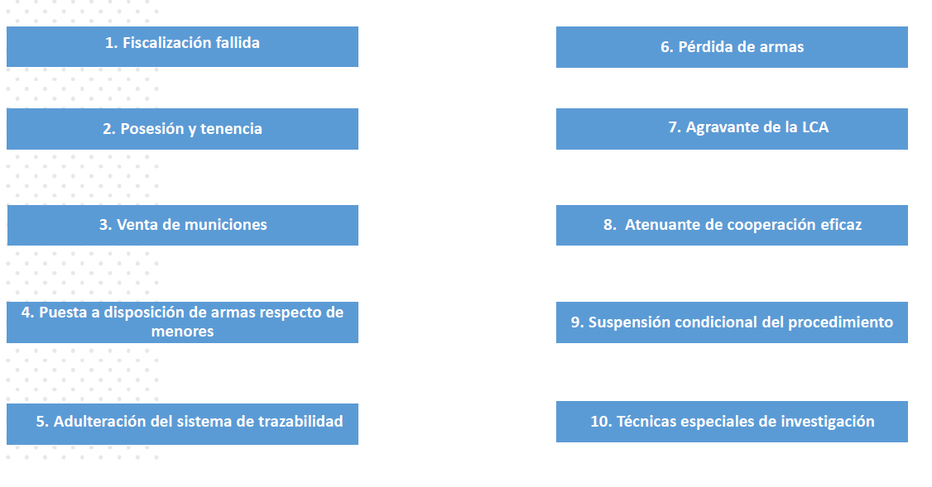

MODIFICACIÓN

5. Código Procesal Penal

Se corrige la redacción del Código, a fin de aclarar que se permitirá la aplicación del Procedimiento Abreviado (subiendo el techo de la pena de 5 a 10 años) respecto de los delitos de la ley de armas.

Se busca favorecer la negociación en estos procesos para dotar de más herramientas al fiscal en miras a encontrar una mayor cantidad de armas en circulación, para enfrentar con mayor eficacia las investigaciones por conductas criminales sancionadas en la LCA.

PROYECTO DE LEY

5. Artículos transitorios

1. Regulan la entrada en vigencia de la ley, con miras a entregar un plazo de vacancia para la dictación del Reglamento complementario

2. Se dispone que los poseedores de armas adaptables o transformables deberán informar a la DGMN respecto de las armas que tengan, disponiendo su entrega o inscripción

En el mismo sentido, se prohíbe la venta de éstas hasta la dictación del Reglamento, sin perjuicio de su facultad de establecer un registro transitorio para permitir su comercialización en determinados casos.

3. Se regula la imputación al gasto

4. Regulan la especial situación de aquellas personas que superen las cantidades por sobre los máximos que se establecen por ley

EFECTOS DEL PROYECTO DE LEY

5. Informe de Hacienda

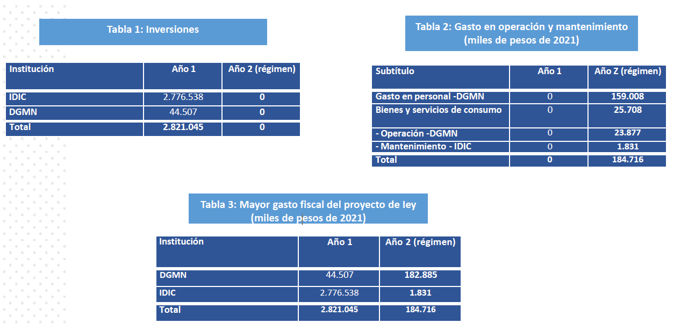

Enseguida, el Director del Instituto de Investigaciones y Control del Ejército, IDIC, Coronel Francisco Silva, efectuó una presentación, en formato ppt, del siguiente tenor:

PROPUESTA PROYECTO HUELLA BALÍSTICA

TEMARIO

- OBJETIVO
- ANTECEDENTES
- MARCO TEÓRICO
- PROPUESTA ECONÓMICA
- CONCLUSIONES
- PROPOSICIONES

OBJETIVO

Elaborar una propuesta que permita implementar un Sistema Nacional de Consulta de evidencia balística limpia proveniente de todas las armas nuevas de uso civil que son internadas al país e integrar esta información con la evidencia balística sucia proveniente de las pericias que hoy desarrollan los laboratorios de criminalística colocando a disposición de los tribunales la totalidad de la información balística.
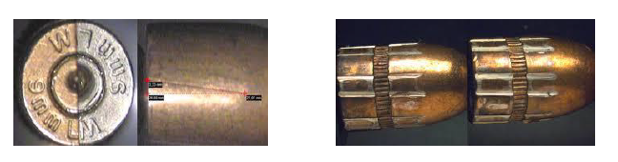

Modificación a la Ley N° 17.798; incluye considerar análisis (toma de huellas) de las armas que serán destruidas, como también las de las Fuerzas Armadas, de Orden y Seguridad, Gendarmería y DGAC.

ANTECEDENTES

Instituto de Investigaciones y Control:

Creado el año 1911 (110 años) como organismo certificador e investigación para el Ejército de Chile. Desde 1973 depende del Comando de Industria Militar e Ingeniería (CIMI) (Patrimonio de Afectación Fiscal).

Actualmente, tiene la misión de verificar la calidad de bastimentos, pertrechos y sistemas militares, en cualquier etapa de su ciclo de vida; certificar la calidad de los elementos sometidos al control establecido en la ley Nº 17.798 "Control de Armas” y efectuar investigación en su ámbito de competencia técnica.

Todo lo anterior para satisfacer necesidades del Ejército y la Dirección General de Movilización Nacional. Por Ley debe comportarse como Banco de pruebas de Chile, contando con seis sucursales en las ciudades de Iquique, Antofagasta, Calama, Copiapó, La Serena y Santiago, además de 32 sucursales en las Guarniciones militares del país. Representa al Estado ante la Comisión Internacional permanente para las Pruebas de Armas Portátiles.

Además de sus diferentes Laboratorios especializados, tiene la competencia de contar con el Laboratorio Custodio Patrón Nacional de Magnitud Fuerza y la certificación de los Chalecos antibalas.

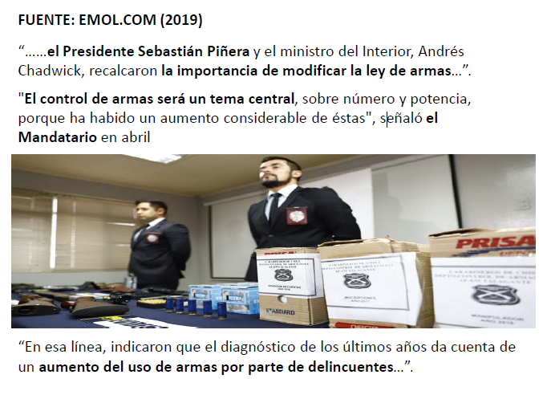

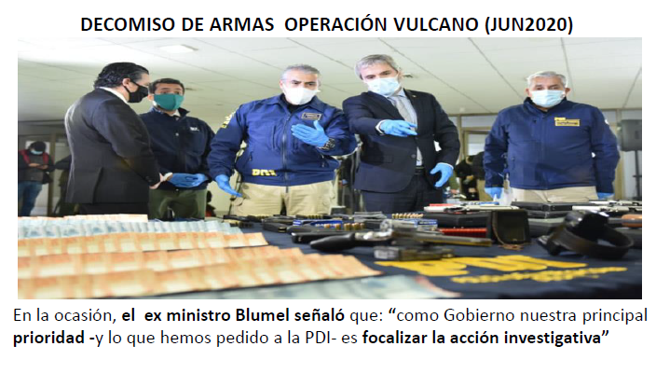

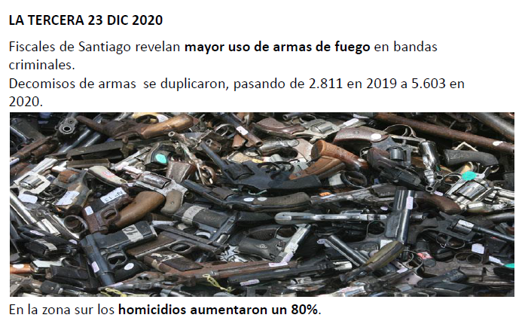

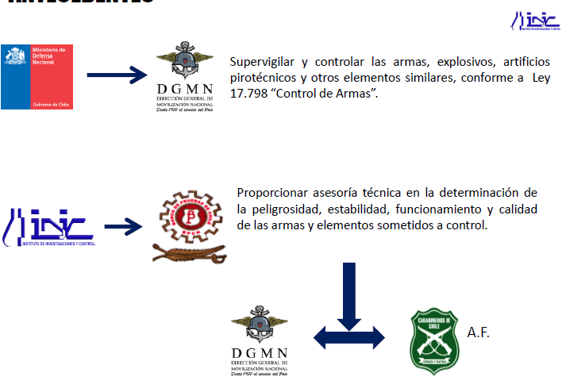

INSTITUTO DE INVESTIGACIONES Y CONTROL

- Posee un registro de más de 190.000 huellas balísticas limpias, almacenadas en forma documental.

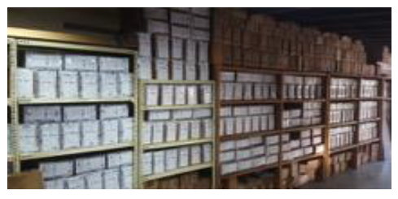

- Lo anterior no permite a las policías y fiscalías contrastar esta huella limpia con los antecedentes balísticos recuperados en los diferentes procedimientos.

MARCO TEÓRICO

DEFINICIÓN Y CARACTERIZACIÓN DEL PROBLEMA

- Alta dificultad para determinar responsables de los delitos.

- Incremento paulatino de delitos con armas de fuego.

- Antecedentes balísticos de las armas de fuego en IDIC-BPCH. (Ley 17.798. “Control de Armas”) sin digitalizar.

DEFINICIÓN Y CARACTERIZACIÓN DEL PROBLEMA

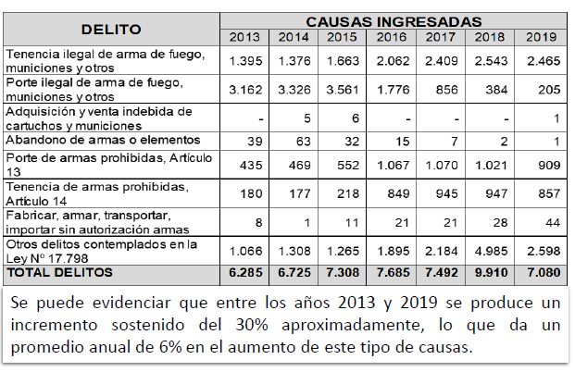

- Los procesos judiciales requieren información oportuna y veraz que sustenten las resoluciones de los tribunales.

- Los elementos probatorios son suministrados por las policías quienes deben realizar las investigaciones.

SITUACIÓN ACTUAL
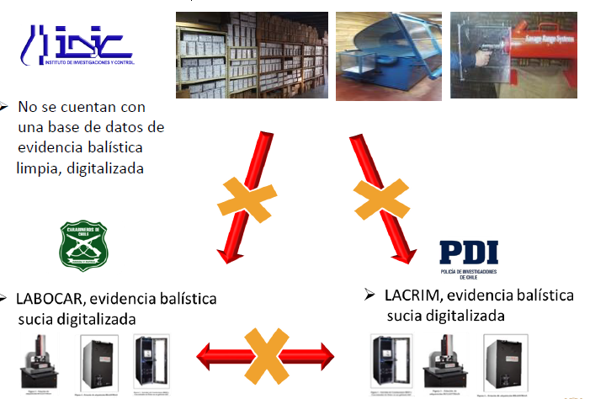

DESCRIPCIÓN DEL PROYECTO
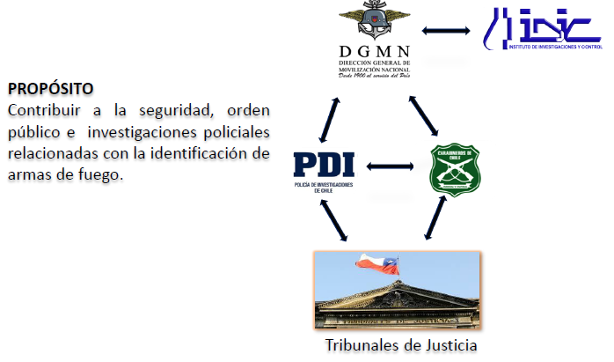

SISTEMA Y CONFIGURACIÓN
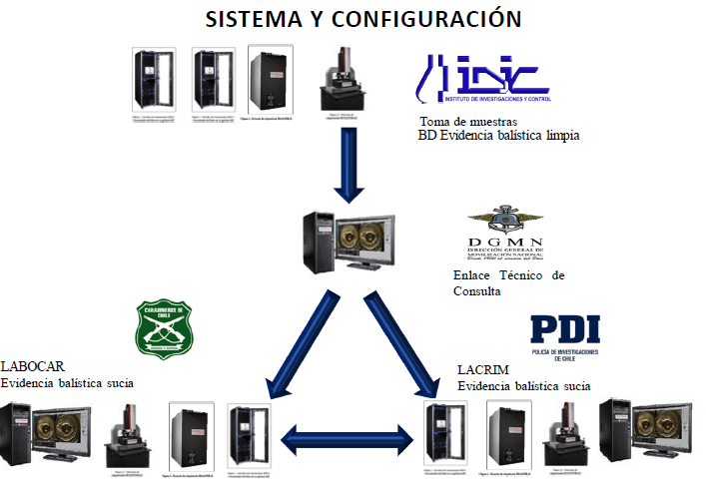

PROPUESTA ECONÓMICA
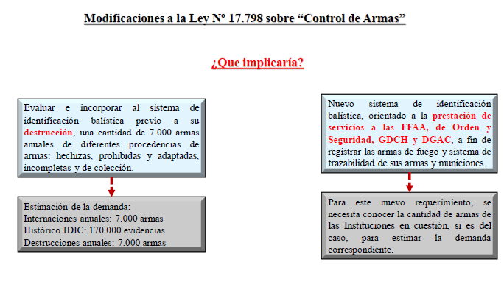

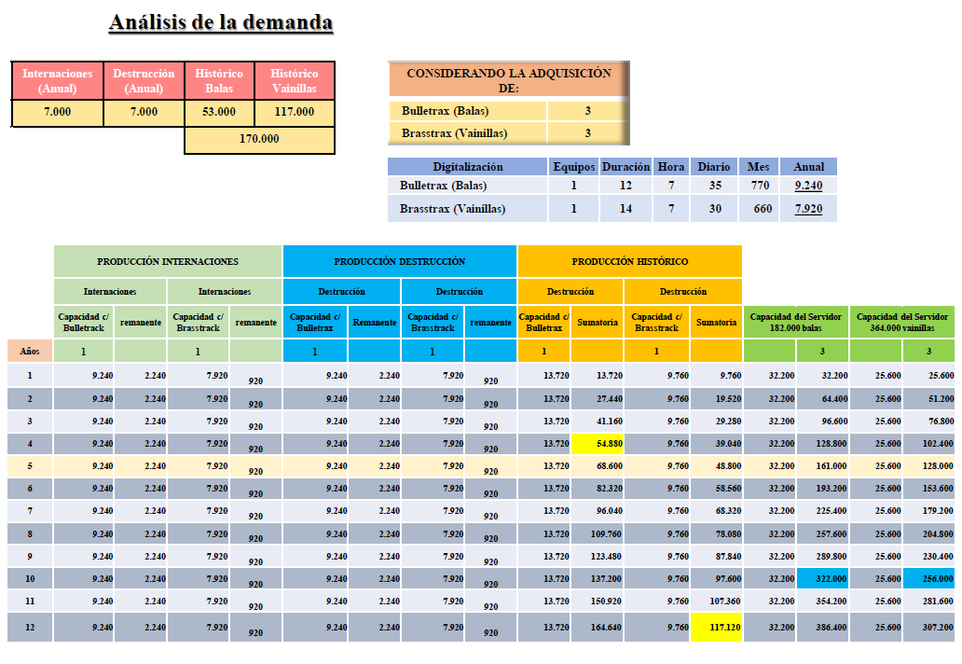

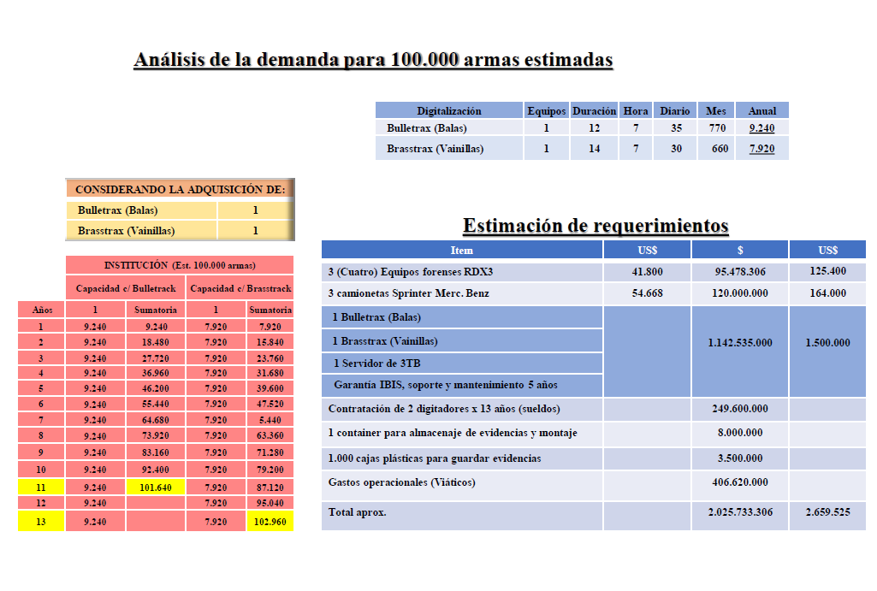

CONCLUSIONES

- Existe un interés importante del actual gobierno respecto de control de las armas de fuego y las investigaciones que se realizan para dar con los responsables de delitos.

- En la actualidad no se cuenta con una base de datos de evidencia balística limpia, digitalizada.

- Se solicitó por intermedio del CJE al MDN la factibilidad de que Hacienda autorice aumentar el espacio de gasto del IDIC en M$4.174.977.677; este monto sería con cargo a los fondos disponibles autogenerados por el IDIC, producto del cobro del 1,5% de la Ley N° 17.798.

- Se debe incrementar la dotación de personal a partir del 2022.

- Se debe considerar la reposición de equipos críticos del IDIC para el cumplimiento Ley N° 17.798 “Control de Armas”.

- El proyecto considera la adquisición de equipos IBIS 3D HD, con la finalidad de dotar al IDIC-BPCH, de una tecnología idéntica a la que actualmente posee las policías, permitiendo con ello contar con un sistema eficiente, eficaz y totalmente interoperable.

PROPOSICIONES

- Considerar el aumento del Espacio de Gasto del Instituto de Investigaciones y Control para satisfacer las necesidades de control implícitas en las modificaciones de la ley.

- Tener presente que las nuevas modificaciones de la ley traen consigo un aumento del proyecto, por lo tanto es necesario considerar aumentar en $387.160.116.

- Centralizar en este Instituto el trabajo y el gasto que implica el nuevo título de la ley sobre el control de armas del Estado.

- Considerar que esta actividad conlleva el aumento de dotación del Instituto.

- Apoyar la flexibilidad de compra para este Instituto en la tramitación y solicitud de compra ante la DIPRES, de manera de ejecutar el gasto dentro del año calendario por los plazos que fija la ley.

El Honorable Senador señor Coloma planteó que algunos temas de fondo tocan las normas de competencia de la Comisión.

Indicó que se hace un esfuerzo respecto de las armas legales en el país, pero también necesitan conocer lo que ocurre con las armas ilegales.

Estimó que se requiere coordinación y mejoramiento -en la línea de lo que se propone en el proyecto de ley- en relación a las entidades involucradas del Ejercito.

El Honorable Senador señor Montes acotó que se trata de una materia central de un problema grave del país y que un debate similar se hizo al final del gobierno del ex Presidente Frei Ruiz-Tagle, momento en que la preocupación principal era la fabricación de armas hechizas.

Expresó no tener ningún inconveniente con lo que se propone en el proyecto de ley, pero hizo presente que su gran duda es la diferencia entre lo que se presenta a consideración respecto de la magnitud del problema en la realidad. Agregó que todo se asocia a la tríada narcotráfico, armas y violencia, y que en la cultura actual el contar con armas ha pasado a ser algo habitual, lo que, sin que en un inicio necesariamente esté vinculado a la delincuencia, hace que sea mucho más fácil el paso a la comisión de delitos.

Añadió que el problema sólo crece exponencialmente y el precio de las armas en el mercado negro se inicia en $30.000 apenas.

Acerca del número de armas en el país, expuso que existen 839.882 legales/inscritas y probablemente hay una cantidad equivalente de no legales (6 de cada 10 son pistolas). Asimismo, respecto de la incautación, ocurre en 3.200 casos anuales e indicó que de ese número han sido adaptadas 302.

También se preguntó cómo están llegando las armas, pensando en que el número es cada vez más alto.

Observó haber llegado a la conclusión de que Aduanas es un factor fundamental de lo que ocurre. Apuntó que nuestro país se ha transformado en un pasadizo para llevar armas a Bolivia y Paraguay, con un bullado caso conocido últimamente.

Respecto de lo que se quiere lograr con el proyecto de ley, estimó que sería regular el mercado de armas e intentar reducirlo en pequeña proporción.

Llamó la atención sobre lo que ocurre en México, en que se ha normalizado la posesión masiva de armas y sostuvo que poco a poco nuestro país transita el mismo camino.

Manifestó que son 400 los policías que se dedican a esta materia y de lo expuesto y lo que indican los informes financieros es posible aventurar que los recursos no alcanzan un monto que permita cubrir suficientemente las necesidades de modo de lograr un cambio significativo.

Especificó no saber ni entender cómo han operado los exámenes sicológicos que se introdujeron en su momento.

Resaltó que deben analizar con detención lo que ocurre con los guardias privados, dado que se propone que puedan portar armas.

Propuso que dentro de la ley se contemple una campaña educacional enfocada en los hogares.

Añadió que debería detenerse la comercialización por unos años y que tiene dudas que la medida propuesta en la iniciativa logre ser efectiva para ordenar.

Planteó a la Comisión que el proyecto debería incluir la facultad al Presidente de la República para suspender la comercialización de armas si así se mostrara necesario. En ese sentido, expuso una propuesta -esperando que el Ejecutivo considere acogerla- del siguiente tenor:

“Artículo transitorio.- Prohíbase, por tres años, a contar de la publicación de esa ley, la importación, internación, distribución, compraventa, adquisición o cualquiera otra convención tendiente a poner a disposición de particulares cualquier tipo de las armas, municiones, cartuchos y otros elementos indicados en el artículo 2°.

Durante dicho período se entenderá que dichas acciones no cuentan con la competente autorización y se sancionarán, en consecuencia, según lo dispuesto en el artículo 10°, de acuerdo a las características de las armas y circunstancias.

El reglamento determinará la forma en que, en dicho lapso, podrá procederse a la adquisición de repuestos y municiones destinadas a personas que se identifiquen como cazadores o deportistas.

Tras dos años de aplicación de esta prohibición, se convocará a una comisión integrada por representantes institucionales y expertos con el objeto de evaluar su impacto en la seguridad pública.”.

Concluyó afirmando que el financiamiento no se encuentra a la altura de lo que requiere esta materia.

El Honorable Senador señor Lagos manifestó que el Senador Montes plantea elementos estructurales que no quedan cubiertos, por lo que sería bueno que el Ejecutivo se refiriese esa dimensión. Señaló que falta también un mayor análisis sobre lo que ocurre con las armas ilegales, asimismo con la operación de clubes y escuelas de tiro.

Expresó preocupación de que terminen aprobando un proyecto de ley que genere expectativas que se vean defraudadas. Recalcó que necesitan saber qué esperar al respecto.

Agregó que la presentación del Ejercito da cuenta de necesidades adicionales relevantes.

La Honorable Senadora señora Rincón manifestó que se trata de un proyecto de ley amplio y que aborda numerosos aspectos.

Se refirió al informe final 899-19 de la Contraloría General de la República, relativo a la DGMN, sobre inscripción custodia y destrucción de armas, de junio de 2021, que arroja cifras preocupantes, sobre todo respecto de menores de edad. La Contraloría dispuso 60 días para que la DGMN informe (plazo que vence en algunos días más). Indicó que en el informe se detectaron 1.083 armas de fuego inscritas por individuos no mayores de edad (a la fecha del informe) requisito exigido en el artículo 5° A de la ley N° 17.998 sobre control de armas, 22.987 casos de civiles con antecedentes penales que mantienen armas, 1.714 personas que no reúnen la idoneidad para mantener armas de fuego a su nombre y 132.921 personas fallecidas.
Sobre el informe financiero, señaló tener dudas acerca del financiamiento, en el sentido de que permita cumplir los objetivos que se pretende alcanzar.

Expresó que es un proyecto necesario, que se debe avanzar con el mismo, pero que genera la gran duda de si se alcanzará la capacidad que actualmente se requiere para llegar al mínimo de lo que -queda demostrado por Contraloría- no se tiene actualmente.

El señor Subsecretario expresó que es muy relevante el debate sobre armas legales e ilegales, más allá de que es una frontera artificiosa para enfrentar el problema.

Señaló que hay que distinguir, en primer lugar, las armas registrables de aquellas que no lo son, por lo que son prohibidas, siempre ilegales, y que, no obstante, se han visto en hechos delictuales, por lo que existen.

Las que son registrables, de todos modos pueden ser utilizadas en un delito, y son de la misma materialidad de aquellas que nunca han sido registradas.

Resaltó que lo que quiere exponer es que desde la mirada de la seguridad pública se trata de distinciones inoficiosas, lo que interesa es si tienen capacidad de causar daño a una persona o no.

Agregó que lo que sí les interesa saber es si el arma en algún momento estuvo registrada.

El proyecto de ley se remite a un mercado regulado y lo hace desde la perspectiva del riesgo que representan, ya sea que se adquieran por deporte, colección o defensa personal. Dado el nivel de riesgo que representan se somete a los particulares a un control diferente y más intenso, por lo que se agrega la necesidad de un nivel de idoneidad y la exigencia de un deber de cuidado, y por lo mismo se agravan las sanciones en caso de no cumplir las exigencias.

Por lo mismo, acotó, los delitos que se establecen en la normativa son de peligro.

Explicó que por eso se proponen más requisitos y más estrictos para quienes quieran poseer o portar armas, y mejorar el registro de las mismas.

Compartió que todo lo explicado es sólo una pequeña parte del problema. Lo que no compartió es que exista un enfoque equivocado.

Observó que durante la pandemia han bajado fuertemente los delitos de mayor connotación social, lo que se explica por la menor circulación en espacios públicos y mucho mayor control policial y militar en esos lugares. Pero, afirmó, la mala noticia es que la percepción de inseguridad no ha caído a pesar de los datos expuestos. La explicación para esto último es probable que se deba a la mencionada tríada de narcotráfico, armas y violencia. Señaló que efectuaron un estudio respecto de las armas incautadas en sitios del suceso y la mitad de ellas no está vinculada al narcotráfico.

Agregó que la proporción de homicidios que se han cometido con armas de fuego ha aumentado un 31% respecto del pasado.

Todo ello explica el enfoque del proyecto de ley.

Expresó que se involucra a la DGMN en el control de delitos, se mejora la coordinación con el Servicio de Aduanas, porque el Ministerio debe encabezar la coordinación en materia de seguridad pública, pero son numerosas reparticiones del Estado las involucradas en el problema; además de las mencionadas, la Armada de Chile y el Servicio Nacional de Menores, entre varios otros.

Añadió que están mirando con atención lo que ocurre con los comercializadores de armas, y lo mismo respecto de un posible paso por nuestro país de armas hacia otros países, como fue el caso comentado, en Iquique, con fusiles que se ingresaron ocultándolos por partes dentro de autos hacia Paraguay.

Señaló que le preocupa el diagnóstico mencionado de la CGR, pero hizo ver que el mismo se hizo a partir de los datos proporcionados por la propia DGMN.

Estimó que la validación de la violencia no contribuye en nada a lo que vienen discutiendo, y es por eso que se oponen a la impunidad de quienes hayan usado armas de fuego con ocasión de la protesta social.

Expuso que lo indicado por el Senador Montes sobre armas hechizas hace muchos años es lo que se vive ahora con armas de fogueo, que se adaptan para ser usadas, como se hizo con las hechizas.

Asimismo, concordó en que las armas de fuego se están usando como símbolo de estatus y de posición dentro del territorio.

La Honorable Senadora señora Rincón manifestó que en el informe se da cuenta de 18.000 armas hurtadas o extraviadas y se ve que las recuperadas son pocas, alcanzan el 2%, por lo que ya no están para una etapa de diagnóstico sino de determinación de cómo enfrentan el problema, que cada vez resulta más preocupante.

El Honorable Senador señor Montes valoró lo planteado por el señor Subsecretario, pero insistió en que persiste una imagen de que el problema sigue estando bajo posible control, cuando todos los datos muestran que la situación se desborda tanto respecto de las armas legales como respecto de las ilegales, distinción que no por eso reviste menos importancia.

Manifestó que está bien que el proyecto de ley aborde la materia como un problema nacional, pero sigue extrañando un organismo único y central para el control de armas, más allá de la necesaria coordinación de todos los organismos del Estado que pueden aportar.

Insistió en la necesidad de ser cuidadosos con la regulación de lo que se propone para seguridad privada y guardias.

- - -

A continuación, se describen o reproducen, según el caso, en el orden del articulado del proyecto, las disposiciones de competencia de vuestra Comisión:

Artículo 1

Introduce modificaciones en la ley Nº 17.798, sobre control de armas, cuyo texto refundido, coordinado y sistematizado fue fijado por el decreto N° 400, de 1978, del Ministerio de Defensa Nacional.

Número 5)
Artículo 4°A, incisos tercero y cuarto

Relativos a un sistema de identificación balística automatizada. Son del siguiente tenor:

“La Dirección General de Movilización Nacional, previo a autorizar la inscripción de un arma en el Registro Nacional de Inscripciones de Armas, deberá proceder a tomar muestras del efecto del disparo en los proyectiles y casquillos de balas o cartuchos, e incorporar la información a un sistema de identificación balística automatizada.

El reglamento podrá establecer un sistema de trazabilidad complementario para todas las armas de fuego y municiones que sean fabricadas en el país o importadas.”.

En sesión de 31 de agosto de 2021, el señor Subsecretario explicó que lo relevante es la prueba balística de las armas y que se aloje en un banco de pruebas y quede registrado. Para que sea operativo se requiere que sea fácilmente comparable con la huella “sucia” de un arma que es utilizada.

La Honorable Senadora señora Rincón preguntó qué grado de fidelidad tiene la huella del arma.

El señor Subsecretario señaló que depende del arma y la munición. Por ejemplo, si se trata de armas que son transformadas, como las de fogueo, no dejan una huella que sea identificable, por lo que funciona principalmente para armas regulares. E incluso entre las armas regulares hay algunas con cañones hexagonales que dejan una huella menos identificable, añadió.

Agregó que existen nuevas funciones para distintos servicios públicos, con obligaciones de control, por ejemplo, para el Servicio Nacional de Aduanas y también la DGMN y el IDIC del Ejército.

La Honorable Senadora señora Rincón inquirió si la incorporación de lo actualmente registrado se contempla como un mayor gasto fiscal.

El señor Subsecretario refirió que actualmente existe un registro, pero debe modernizarse y digitalizarse. Indicó que lo relativo a lo ya registrado está contemplado dentro del presupuesto corriente de la respectiva institución.

Aclaró que el registro y el banco de pruebas ya existen y dependen de la DGMN y el IDIC, pero se requiere un mayor gasto para mejorarlo y hacerlo disponible.

Número 6)
Artículo 4°B

Incorpora el siguiente artículo 4° B, nuevo:

“Artículo 4° B.- Los sistemas de identificación balística automatizada señalados en esta ley deberán ser interoperables, a efectos de que las policías, con ocasión o motivo de investigaciones penales en curso, puedan acceder a la información recopilada en ellos.

Los proyectiles y casquillos de balas o cartuchos obtenidos en el sitio del suceso deberán ser sometidos a un procedimiento de toma de muestras del efecto del disparo en ellos, e incorporar dicha información a los sistemas de identificación balística automatizada de las Fuerzas de Orden y Seguridad Pública, la que deberá ser compartida para fines de análisis criminal o investigaciones penales.

Un reglamento dictado por el Ministerio del Interior y Seguridad Pública, y además suscrito por el Ministro de Defensa Nacional, establecerá los estándares mínimos con que deberán contar los sistemas de identificación balística automatizada a que se refiere esta ley, asegurando la adecuada interoperabilidad entre ellos.”.

El señor Subsecretario aclaró que esta norma es particularmente relevante porque obliga a las instituciones a reportar las huellas para que sean registradas.

El Honorable Senador señor Montes manifestó tener dudas de que funcione lo que se propone, porque en el pasado han aprobado numerosos bancos de pruebas y registros que en definitiva no se implementan adecuadamente.

El señor Subsecretario reiteró que existe el banco unificado y lo que se hace acá es mejorarlo y modernizarlo.

Número 7)
Artículo 5°
Letra j), inciso décimo séptimo

Dispone textualmente lo siguiente:

“En todo caso, el solicitante de una posesión efectiva de herencia deberá manifestar en dicha solicitud, sea tramitada ante el tribunal o el Servicio de Registro Civil e Identificación, la circunstancia de conocer que el causante tenía inscritas a su nombre armas de fuego y si aquellas han sido objeto de hurto, pérdida o extravío. Si con posterioridad apareciere que el solicitante tuvo conocimiento de haber existido armas de fuego inscritas a nombre del causante a la época de la tramitación de la posesión efectiva, sin haberse declarado, se le aplicará una multa administrativa de 11 a 20 unidades tributarias mensuales.”.

Número 14)
Artículo 9°B

Agrega el siguiente artículo 9° B, nuevo:

“Artículo 9° B.- La persona natural o jurídica autorizada para la venta de municiones y cartuchos en cuyo establecimiento comercial se realice cualquiera de las conductas señaladas en el artículo anterior, será sancionada con una multa administrativa de 100 a 500 unidades tributarias mensuales y, en caso de segunda sanción, con la cancelación del permiso.

Si alguna de las conductas señaladas en el artículo anterior fuere realizada por la persona natural autorizada, o por alguno de los socios que ejerzan la administración en cualquier forma de la persona jurídica autorizada o posean en ella un interés social superior al 10%, se procederá administrativamente a la cancelación inmediata del permiso respectivo.”.

Número 16)
Artículo 10 A
Inciso tercero

Establece que se impondrá una multa administrativa de 20 a 30 unidades tributarias mensuales y la cancelación del permiso, al poseedor autorizado de dichos elementos cuando, por su mera imprudencia o negligencia, estos quedaren en poder de un menor de edad. El infractor sancionado tendrá cinco días hábiles para entregar las armas o elementos respectivos a la Dirección General de Movilización Nacional, la que los destruirá. Transcurrido ese plazo sin haberse entregado el arma o los elementos, su posesión, porte o tenencia se considerarán ilegales, y serán sancionados de conformidad a lo dispuesto en el artículo 9º de esta ley.

Artículo cuarto transitorio

Dispone que el mayor gasto fiscal que represente la aplicación de esta ley durante el primer año presupuestario de su entrada en vigencia, se financiará con cargo a los recursos del Ministerio de Defensa Nacional y en lo que faltare, con cargo a la Partida Presupuestaria Tesoro Público. En los años siguientes, se financiará con cargo a los recursos que anualmente contemple la Ley de Presupuestos.

--Puestos en votación, los números 5) artículo 4°A incisos tercero y cuarto; 6) artículo 4°B; 7) artículo 5, letra j) inciso décimo séptimo que introduce; 14) artículo 9°B, y 16) artículo 10A del artículo 1 permanente, y el artículo cuarto transitorio, fueron aprobados por la unanimidad de los miembros de la Comisión, Honorables Senadores señora Rincón y señores Coloma, García, Lagos y Montes.

- - -

FINANCIAMIENTO

- El informe financiero N° 193 elaborado por la Dirección de Presupuestos del Ministerio de Hacienda, de 5 de noviembre de 2019, señala, de manera textual, lo siguiente:

“I. Antecedentes

Se realizan indicaciones al proyecto de ley que modifica la ley N° 17.798, las que en lo sustantivo hacen referencia a:

a. Se incorpora a la Policía de Investigaciones de Chile entre las autoridades encargadas del control de armas.

b. Se modifica el listado de armas sujetas al control de la ley.

c. Se establece que todas las armas de fuego y municiones que sean construidas en el país o importadas, deberán contar con un sistema de trazabilidad administrado por la Dirección General de Movilización Nacional (DGMN), quien establecerá un procedimiento de toma de muestras de proyectiles.

d. Se modifican los requisitos que se deben cumplir para inscribir un arma, así como los procedimientos de transferencia, y la situación del arma tras el fallecimiento del poseedor o tenedor de la misma.

e. Se aumenta la fiscalización de las armas, ampliando el período de fiscalización, estableciéndose la cancelación de la inscripción en caso de negativa a la fiscalización, facultando a la DGMN para cancelar la inscripción por causas sobrevinientes, y modificando los delitos y penas por infracciones a la ley.

f. Se establece la prohibición de inscribir nuevas armas de fuego, en caso de decretarse una suspensión condicional de un procedimiento criminal por delitos de la Ley de Armas, durante el tiempo en que la causa se encuentre suspendida.

g. Se establece un registro de armas del Estado, en que las Fuerzas Armadas, las Fuerzas de Orden y Seguridad Pública, Gendarmería de Chile y la Dirección General de Aeronáutica Civil estarán sujetos a un sistema de identificación balística automatizada para la trazabilidad de proyectiles y casquillos de balas.

h. Se modifica la ley N° 18.216, restringiendo la procedencia de la sustitución de penas antes delitos sancionados en la Ley de Armas.

II. Efecto del proyecto de ley sobre el Presupuesto Fiscal

El Sistema Nacional de Registro de Huella Balística a que hace referencia el proyecto de ley requiere la ejecución de inversiones, tanto para el Instituto de Investigaciones y Control del Ejército (IDIC) a través de su Banco de Pruebas como para la DGMN, para implementar un laboratorio de captura de huella balística limpia y un data center para mantener esta información, respectivamente. Los montos para estas iniciativas de inversión se detallan en la tabla 1.

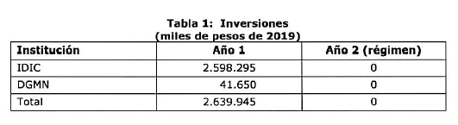

Adicionalmente, el mantenimiento de la base de datos que contiene este registro requerirá la contratación por parte de la DGMN de 11 funcionarios, correspondientes a 1 jefe se sistema, 2 jefes de turno del laboratorio y 8 analistas. El detalle de este gasto de funcionamiento se presenta en la tabla 2.

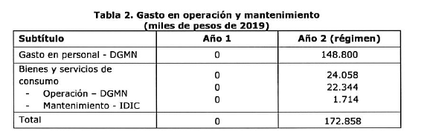

Por otra parte, la plataforma virtual que el proyecto de ley exige ya existe en la DGMN, por lo tanto, no implica mayor gasto. De la misma manera, el Registro de Armas del Estado, con sistema de trazabilidad de armas y municiones que exige el proyecto de ley, puede ser implementado con los recursos existentes, ya que las Fuerzas Armadas cuentan actualmente con un registro que permite cumplir con esta exigencia.

De acuerdo con lo anterior, el presente proyecto de ley irrogará un mayor gasto fiscal de $172.858 miles en régimen, de acuerdo al detalle presentado en la tabla 3.

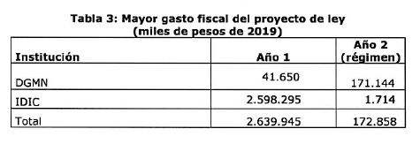

El mayor gasto fiscal que represente la aplicación de esta ley durante el primer año presupuestario de vigencia se financiará con cargo a la partida presupuestaria del Ministerio de Defensa Nacional, y en lo que faltare, con los recursos del Tesoro Público. En los años siguientes los recursos serán provistos por la Ley de Presupuestos respectiva.

III. Fuentes de información

• Dirección Nacional de Movilización Nacional.”.

- Posteriormente, se presentó el informe financiero complementario N° 24, elaborado por la Dirección de Presupuestos del Ministerio de Hacienda, de 8 de enero de 2021, que señala, de manera textual, lo siguiente:

“I. Antecedentes

Mediante las presentes indicaciones, se modifica el proyecto de ley contenido en el Boletín N° 9.993-25. Respecto de los contenidos informados en el Informe Financiero N° 193 de 2019, los principales elementos adicionales abordados son los siguientes:

a. Se precisa la definición de la expresión armas de fuego.

b. Se complementa el listado de armas prohibidas.

c. Se precisan las facultades de la Dirección General de Movilización Nacional (DGMN) y otras autoridades, en el otorgamiento de las autorizaciones que exige la ley, así como las inscripciones de armas.

d. Se detalla el contenido del Registro Nacional de inscripciones de armas.

e. Se detalla el procedimiento de fiscalización del cumplimiento de la ley.

f. Se modifican los requisitos del poseedor para la inscripción de armas.

g. Se dispone que los deportistas, cazadores y vigilantes privados podrán transportar y utilizar las armas en las actividades indicadas en la respectiva autorización.

h. Se regula la posesión y tenencia de armas de colección.

i. Se precisa el contenido y uso de los sistemas de identificación de huella balística automatizada, así como de los registros de armas de fuego de las instituciones del Estado.

j. Se crea un Plan Anual de Fiscalización de Armas de Fuego, a ser elaborado por la DGMN en conjunto con las policías.

II. Efecto de las indicaciones sobre el Presupuesto Fiscal

En consideración a que el Informe Financiero N°193 de 2019 se refiere al efecto fiscal que implica la creación del registro de huella balística, el registro de armas de instituciones del Estado y la plataforma virtual de actualización de información de registro de armas de fuego, las presentes indicaciones no irrogarán un mayor gasto fiscal.

III. Fuentes de Información.

- Mensaje de S.E. el Presidente de la República, con que formula indicaciones al Proyecto de Ley que modifica la Ley N° 17.798, sobre control de armas, sancionando el porte e ingreso de armas en lugares de acceso público.

- Informe Financiero N° 193. 5 de noviembre de 2019.”.

- Finalmente, se acompañó el informe financiero sustitutivo N° 107, de 23 de agosto de 2021, del siguiente tenor:

“I. Antecedentes

Mediante el presente Informe Financiero, que sustituye a los IF N° 193 de 2019 y N° 24 de 2021, se actualizan los valores contenidos en los informes financieros señalados, a pesos de 2021, para que sea conocido durante la tramitación del proyecto de ley contenido en el boletín N° 9.993-25.

Los principales elementos contenidos en el proyecto de ley son, entre otros:

a. Se modifica el listado de armas sujetas al control de la ley.

b. Se crea un sistema de trazabilidad administrado por la Dirección General de Movilización Nacional (DGMN), quien establecerá un procedimiento de toma de muestras de proyectiles.

c. Se modifican los requisitos que se deben cumplir para inscribir y utilizar un arma, así como los procedimientos de transferencia y fiscalización.

d. Se aumenta la fiscalización de las armas, modificando las facultades de la DGMN en esta materia, y modificando los delitos y penas por infracciones a la ley, entre otras.

e. Se establecen normas sobre la prohibición de inscribir armas de fuego.

f. Se establece un registro de armas del Estado, en que las Fuerzas Armadas, las Fuerzas de Orden y Seguridad Pública, Gendarmería de Chile y la Dirección General de Aeronáutica Civil estarán sujetos a un sistema de identificación balística automatizada para la trazabilidad de proyectiles y casquillos de balas.

g. Se crea un Plan Anual de Fiscalización de armas de fuego, a ser elaborado por la DGMN en conjunto con las policías.

II. Efecto del proyecto de ley sobre el Presupuesto Fiscal

El Sistema Nacional de Registro de Huella Balística a que hace referencia el proyecto de ley requiere la ejecución de inversiones, tanto para el Instituto de Investigaciones y Control del Ejército (IDIC) a través de su Banco de Pruebas como para la DGMN, para implementar un laboratorio de captura de huella balística limpia y un data center para mantener esta información, respectivamente. Los montos para estas iniciativas de inversión se detallan en la tabla 1.

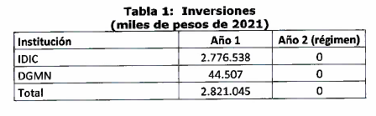

Adicionalmente, el mantenimiento de la base de datos que contiene este registro requerirá la contratación por parte de la DGMN de 11 funcionarios, correspondientes a 1 jefe de sistema, 2 jefes de turno del laboratorio y 8 analistas. El detalle de este gasto de funcionamiento se presenta en la tabla 2.

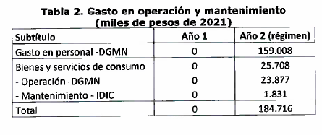

Por otra parte, la plataforma virtual que el proyecto de ley exige ya existe en la DGMIM, por lo tanto, no implica mayor gasto. De la misma manera, el Registro de Armas del Estado, con sistema de trazabilidad de armas y municiones que exige el proyecto de ley, puede ser implementado con los recursos existentes, ya que las Fuerzas Armadas cuentan actualmente con un registro que permite cumplir con esta exigencia.

De acuerdo con lo anterior, el presente proyecto de ley irrogará un mayor gasto fiscal de $184.716 miles en régimen, de acuerdo ai detalle presentado en la tabla 3.

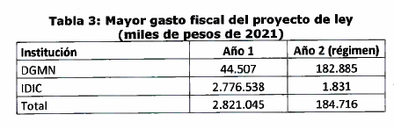

El mayor gasto fiscal que represente la aplicación de esta ley durante el primer año presupuestario de vigencia se financiará con cargo a la partida presupuestaria del Ministerio de Defensa Nacional, y en lo que faltare, con los recursos del Tesoro Público. En los años siguientes los recursos serán provistos por la Ley de Presupuestos respectiva.

III. Fuentes de Información.

• Dirección Nacional de Movilización Nacional.”.

Se deja constancia de los precedentes informes financieros en cumplimiento de lo dispuesto en el inciso segundo del artículo 17 de la Ley Orgánica Constitucional del Congreso Nacional.

- - -

TEXTO DEL PROYECTO

En virtud de los acuerdos expresados, la Comisión de Hacienda tiene el honor de proponer la aprobación del proyecto de ley en los mismos términos en que lo hicieran las Comisiones de Defensa Nacional y de Seguridad Pública, unidas, en su segundo informe, cuyo texto es el siguiente:

PROYECTO DE LEY

“Artículo 1°.- Introdúcense las siguientes modificaciones en la ley Nº 17.798, sobre control de armas, cuyo texto refundido, coordinado y sistematizado fue fijado por el decreto N° 400, de 1978, del Ministerio de Defensa Nacional:

1.- Sustitúyese el epígrafe del Título I por el siguiente: “Control y tenencia responsable de armas y elementos similares”.

2.- En el artículo 2°:

a) Reemplázase la letra b) por la siguiente:

“b) Las armas de fuego, sea cual fuere su calibre, y sus partes, dispositivos y piezas.

Se entenderá por arma de fuego toda aquella que tenga cañón y que dispare, que esté concebida para disparar o que pueda adaptarse o transformarse para disparar municiones o cartuchos, aprovechando la fuerza de la expansión de los gases de la pólvora, o cualquier compuesto químico. El reglamento determinará las armas que se consideren adaptables o transformables para el disparo.

Las armas de fuego se clasifican, conforme a su uso, en armas de defensa personal, de seguridad privada, deportivas, de caza mayor o menor, de control de fauna dañina, de caza submarina, de uso industrial, de colección, y de ornato o adorno, así como toda otra categoría que el reglamento señale;”.

b) Intercálase en la letra g), a continuación de la locución “prueba,” la expresión “reparación, práctica o deporte,”.

c) Suprímese el inciso final.

3.- En el artículo 3°:

a) Reemplázase el inciso primero por el siguiente:

“Artículo 3°.- Ninguna persona podrá poseer o tener alguna de las siguientes armas, artefactos o municiones:

a) Armas largas cuyos cañones hayan sido recortados;

b) Armas cortas de cualquier calibre que funcionen en forma totalmente automática;

c) Armas de fantasía, entendiéndose por tales aquellas que se esconden bajo una apariencia inofensiva;

d) Armas de juguete, fogueo, balines, postones o aire comprimido, adaptadas o transformadas para el disparo de municiones o cartuchos;

e) Armas artesanales o hechizas, artefactos o dispositivos, cualquiera sea su forma de fabricación, partes o apariencia, que no sean los señalados en las letras a) o b) del artículo 2, y que hayan sido creados, adaptados o transformados para el disparo de municiones o cartuchos;
f) Armas cuyos números de serie o sistemas de individualización se encuentren adulterados, borrados o carezcan de ellos;

g) Ametralladoras y subametralladoras, metralletas o cualquiera otra arma automática o semiautomática de mayor poder destructor o efectividad, sea por su potencia, por el calibre de sus proyectiles o por sus dispositivos de puntería;

h) Silenciadores;

i) Municiones perforantes, explosivas, incendiarias, expansivas o de punta hueca, y toda otra munición adaptada; así como municiones de alto calibre;

j) Dispositivos liberadores de automatismo, que permitan modificar los sistemas de disparo de las armas de semiautomática a automática, y

k) Armas transformadas respecto de su condición original, a menos que la Dirección General de Movilización Nacional lo autorice para fines exclusivamente deportivos y siempre que no implique una transformación estructural del arma.”.
b) En el inciso segundo:

i. Elimínase la expresión “ni los implementos destinados a su lanzamiento o activación, ni poseer, tener o portar”.

ii. Agrégase, antes del punto final la frase “; ni los implementos específicamente adaptados para el lanzamiento o activación de cualquiera de estos elementos”.
c) Suprímese el inciso tercero.

4. En el artículo 4°:
a) En el inciso primero, sustitúyese la expresión “o exportar” por “, internar, exportar o efectuar actividades de corretaje de”.
b) Reemplázase el inciso segundo por el que se transcribe a continuación:

“Ninguna persona, natural o jurídica, podrá poseer o tener las armas, elementos o instalaciones indicados en el artículo 2º, ni transportar, almacenar, distribuir, celebrar convenciones sobre dichas armas y elementos, o transbordarlas, sin la autorización de la misma Dirección o de las autoridades a que se refiere el inciso siguiente dada en la forma que determine el reglamento. Sin perjuicio de lo anterior, las armas adaptables o transformables para el disparo señaladas en la letra b) del artículo 2°, tales como armas de fogueo, de señales u otras, sólo podrán tenerse o poseerse para fines debidamente acreditados de adiestramiento canino profesional, control de fauna, espectáculos públicos, filmaciones cinematográficas y artes escénicas, y otros similares que determine el reglamento. No obstante, tratándose de las armas y elementos establecidos en la letra a) del artículo 2°, esta autorización sólo podrá ser otorgada por la Dirección General de Movilización Nacional.”.
c) En el inciso octavo, sustitúyese la expresión inicial “Las Fuerzas Armadas y Carabineros de Chile,” por “Las Fuerzas Armadas, Carabineros de Chile y la Policía de Investigaciones de Chile”.
d) Agréganse los siguientes incisos finales, nuevos:

“La Dirección General de Movilización Nacional y las autoridades indicadas en el inciso tercero podrán, en virtud de una resolución fundada, denegar, suspender, condicionar o limitar las autorizaciones que exige esta ley.
Las personas naturales o jurídicas, de derecho público o privado, que dicten cursos, capacitaciones, certificaciones u otorguen títulos técnicos o profesionales de armero o similares, deberán informar a la Dirección General de Movilización Nacional, conforme lo determine el reglamento, de las personas que asistan a ellos, se certifiquen u obtengan dichos títulos.”.

5. Agrégase el siguiente artículo 4° A, nuevo:

“Artículo 4° A.- Previo al ingreso al país de armas de fuego o municiones, el consignatario o importador, según el caso, deberá informar a la Dirección General de Movilización Nacional sobre su origen, incluyendo tanto al fabricante como a los intermediarios que hubieren tenido el arma o municiones con anterioridad a su ingreso al país. Dicha institución deberá entregar un certificado que acredite el cumplimiento de la diligencia antes referida, el que deberá ser presentado por el consignatario o importador, según corresponda, ante el Servicio Nacional de Aduanas al ingresar la mercancía al país.

Toda arma de fuego o munición que ingrese al país y que no cuente con el certificado previsto en este artículo será retenida por el Servicio Nacional de Aduanas y remitida a la autoridad fiscalizadora correspondiente, sin perjuicio de lo dispuesto en el inciso primero del artículo 23. El consignatario o importador, según el caso, podrá recuperar el arma de fuego o munición sólo una vez que haya informado satisfactoriamente a la Dirección General de Movilización Nacional sobre el origen e intermediarios del arma o municiones, emitiendo al efecto el certificado a que se refiere el inciso primero, el que deberá ser presentado ante el Servicio Nacional de Aduanas para cursar la destinación aduanera.

La Dirección General de Movilización Nacional, previo a autorizar la inscripción de un arma en el Registro Nacional de Inscripciones de Armas, deberá proceder a tomar muestras del efecto del disparo en los proyectiles y casquillos de balas o cartuchos, e incorporar la información a un sistema de identificación balística automatizada.

El reglamento podrá establecer un sistema de trazabilidad complementario para todas las armas de fuego y municiones que sean fabricadas en el país o importadas.”.

6. Incorpórase el artículo 4° B, nuevo, que se indica:

“Artículo 4° B.- Los sistemas de identificación balística automatizada señalados en esta ley deberán ser interoperables, a efectos de que las policías, con ocasión o motivo de investigaciones penales en curso, puedan acceder a la información recopilada en ellos.

Los proyectiles y casquillos de balas o cartuchos obtenidos en el sitio del suceso deberán ser sometidos a un procedimiento de toma de muestras del efecto del disparo en ellos, e incorporar dicha información a los sistemas de identificación balística automatizada de las Fuerzas de Orden y Seguridad Pública, la que deberá ser compartida para fines de análisis criminal o investigaciones penales.
Un reglamento dictado por el Ministerio del Interior y Seguridad Pública, y además suscrito por el Ministro de Defensa Nacional, establecerá los estándares mínimos con que deberán contar los sistemas de identificación balística automatizada a que se refiere esta ley, asegurando la adecuada interoperabilidad entre ellos.”.

7. En el artículo 5°:
a) Reemplázanse los incisos primero y segundo por otros del siguiente tenor:

“Artículo 5°.- Toda arma de fuego que no sea de las señaladas en el artículo 3° deberá ser inscrita a nombre de su poseedor o tenedor ante las autoridades indicadas en el inciso tercero del artículo 4°. En el caso de las personas naturales, la autoridad competente será la que corresponda a la residencia del interesado y, en el caso de las personas jurídicas, la del lugar en que se guarden las armas. La inscripción de armas de fuego sólo podrá ser realizada personalmente por su poseedor o tenedor y, en el caso de las personas jurídicas, por su representante legal. Solamente podrán inscribir armas personas jurídicas que se hayan constituido como federaciones deportivas nacionales, asociaciones o clubes que se encuentren afiliados a estas federaciones y aquellas que, no estando afiliadas, se hayan constituido con la finalidad de impartir la práctica de tiro y que cuenten con polígonos o canchas de tiro o prueba que cumplan los requisitos que establezca el reglamento; coleccionistas; empresas de control de fauna dañina, o aquellas a que se refiere el decreto ley N° 3.607, de 1981. La Dirección General de Movilización Nacional calificará, mediante resolución dictada a requerimiento de la persona jurídica interesada, que ésta cumple con los requisitos establecidos en este inciso.

La Dirección General de Movilización Nacional llevará un Registro Nacional de las Inscripciones de Armas, en el que se anotarán las adquisiciones de armas de fuego y sus transferencias a nombre de los poseedores o tenedores adquirentes una vez que estos hayan cumplido los requisitos del artículo 5° A. Previa solicitud, la autoridad fiscalizadora correspondiente otorgará una guía de libre tránsito para el traslado del arma de fuego, a que se refiere la letra b) del artículo 2°, al domicilio declarado en la transferencia autorizada.”.
b) Sustitúyense los incisos quinto y sexto por los siguientes:
“El cumplimiento de lo dispuesto en los incisos tercero y séptimo será verificado por las autoridades fiscalizadoras a que se refiere el artículo 1º de esta ley o por cualquier funcionario de las Fuerzas de Orden y Seguridad Pública, debiendo registrar de forma inmediata toda actuación realizada, así como los actos asociados a ella, conforme lo disponga el reglamento.
La fiscalización sólo podrá realizarse entre las seis y veintidós horas, ya sea en días hábiles o inhábiles, y no requerirá de aviso previo. La fiscalización referida no facultará a quien la practique para ingresar al lugar autorizado al que alude el inciso tercero. Sin perjuicio de lo anterior, cuando en dicho lugar se haya declarado mantener más de dos armas y para el solo efecto de fiscalizar el cumplimiento de las medidas de seguridad establecidas en la ley y en el reglamento, se permitirá el ingreso a quien la practique, no obstante lo prescrito en los incisos siguientes. Exceptúanse de estas restricciones las fiscalizaciones que realicen las Fuerzas de Orden y Seguridad Pública en el marco de actuaciones investigativas que le encomiende el Ministerio Público, o de aquellas previstas en los literales a), b) y c) del artículo 83 del Código Procesal Penal.”.
c) Intercálase el inciso séptimo, nuevo, que se indica:
“Con todo, en el caso de almacenes y depósitos e instalaciones destinadas a la fabricación, armaduría, reparación o pruebas; polígonos o canchas de tiro o prueba, y de organizaciones deportivas señaladas en el inciso primero, se podrá fiscalizar, sin previo aviso, las armas, municiones y demás elementos sujetos a control; el uso de las mismas; sus permisos de transporte y padrones; las inscripciones y autorizaciones que correspondan; las nóminas de socios, instructores y alumnos, y verificar que los socios realicen las actividades deportivas efectivamente autorizadas. Esta diligencia podrá realizarse en el horario de funcionamiento del recinto, así como en el señalado en el inciso anterior.”.
d) Reemplázase el inciso séptimo, que pasa a ser octavo, por otro del tenor que sigue:

“El poseedor o tenedor estará obligado a exhibir el arma. Si debiendo encontrarse el arma en el lugar autorizado, ésta no es exhibida, el fiscalizador deberá comunicar dicha circunstancia a la Dirección General de Movilización Nacional, la que procederá a la cancelación de la inscripción. Asimismo, el fiscalizador deberá realizar la denuncia correspondiente, a fin de que se investigue la eventual comisión de alguna de las infracciones o delitos previstos en esta ley. Este mismo procedimiento se deberá adoptar si se verificare que un arma se encuentra injustificadamente en un lugar distinto al autorizado.”.
e) Agrégase el siguiente inciso noveno, nuevo:

“Si el poseedor o tenedor no es habido, no podrá practicarse la fiscalización, sin perjuicio de que si ello ocurre por tres veces consecutivas en un lapso mínimo de cuarenta y cinco días, dejándose cada vez constancia escrita de la fiscalización fallida en el lugar autorizado, el fiscalizador deberá comunicar dicha circunstancia a la Dirección General de Movilización Nacional, la que procederá a la cancelación de la inscripción, conforme a lo dispuesto en los incisos segundo y tercero del artículo 5° B, debiendo además efectuar la denuncia correspondiente, a fin de que se investigue la eventual comisión de alguna de las infracciones o delitos previstos en esta ley.”.

f) En el inciso octavo, que pasa a ser décimo, elimínase la frase inicial “Sin perjuicio de lo anterior,”, y sustitúyese la conjunción condicional “si” que le sigue por “Si”.

g) En el inciso noveno, que pasa a ser undécimo:

i. Reemplázase la expresión “inciso cuarto” por “inciso sexto”.

ii. Agrégase la oración final que sigue: “De la misma forma, el poseedor o tenedor de un arma de defensa personal, previa solicitud fundada en práctica de tiro, podrá ser autorizado, dos veces por año y por un plazo máximo de veinticuatro horas cada vez, para transportarla al lugar autorizado que indique para dicho efecto.”.

h) En el inciso decimotercero, que pasa a ser decimoquinto, sustitúyese la locución “o en una comisaría, subcomisaría o tenencia de Carabineros de Chile” por “, en una comisaría, subcomisaría o tenencia de Carabineros de Chile, o en una brigada o cuartel de la Policía de Investigaciones de Chile”.

i) En el inciso decimocuarto, que pasa a ser decimosexto, incorporar la oración final que se transcribe: “El reglamento podrá establecer mecanismos más expeditos de entrega de información para cumplir lo dispuesto en este inciso.”.

j) Agregar los siguientes incisos decimoséptimo, decimoctavo y decimonoveno, finales, nuevos:

“En todo caso, el solicitante de una posesión efectiva de herencia deberá manifestar en dicha solicitud, sea tramitada ante el tribunal o el Servicio de Registro Civil e Identificación, la circunstancia de conocer que el causante tenía inscritas a su nombre armas de fuego y si aquellas han sido objeto de hurto, pérdida o extravío. Si con posterioridad apareciere que el solicitante tuvo conocimiento de haber existido armas de fuego inscritas a nombre del causante a la época de la tramitación de la posesión efectiva, sin haberse declarado, se le aplicará una multa administrativa de 11 a 20 unidades tributarias mensuales.

La Dirección General de Movilización Nacional deberá solicitar al Servicio de Impuestos Internos la información sobre término de giro de las personas jurídicas señaladas en el inciso primero.
Toda persona jurídica, previo a su disolución, deberá ceder o transferir las armas de fuego que posea a una persona natural o jurídica que cumpla con los requisitos para inscribir el arma a su nombre, no obstante los deberes de información que establezca el reglamento respecto del destino de las armas previo a su disolución. Lo anterior es sin perjuicio de lo dispuesto en el inciso cuarto del artículo 23.”.

8. Sustitúyese el artículo 5° A por el que sigue:

“Artículo 5º A.- Las autoridades señaladas en el artículo 4º sólo permitirán la inscripción de una o más armas cuando su poseedor o tenedor cumpla con los siguientes requisitos:

a) Ser mayor de edad y contar con la nacionalidad chilena o residencia definitiva.

No obstante, podrán inscribir a su nombre armas de fuego los menores de edad, debidamente autorizados por sus representantes legales, que cuenten con la nacionalidad chilena o residencia definitiva, y que se encuentren registrados como deportistas, para el solo efecto del desarrollo de dichas actividades. En este caso, el uso y transporte de las armas deberá ser supervisado por una persona mayor de edad, quien será legalmente responsable del uso y transporte de las mismas;

b) Tener domicilio conocido;

c) Acreditar que tiene los conocimientos necesarios sobre conservación, mantenimiento y manejo del arma que pretende inscribir, y que posee una aptitud física y psíquica compatible con el uso de armas.

Para acreditar el conocimiento sobre conservación, mantenimiento y manejo de armas de fuego, el solicitante deberá aprobar un curso especializado. La Dirección General de Movilización Nacional deberá autorizar y fiscalizar a las entidades que soliciten dictar los cursos especializados y a las personas que los impartirán, de conformidad a los requisitos que señale el reglamento. Éste determinará el procedimiento de certificación y autorización para la realización de los cursos; su contenido esencial, debiendo contar con un mínimo de cuatro horas de contenido teórico, y los requisitos que deberán cumplir las instalaciones de las entidades respecto de sus elementos técnicos y de seguridad.

La aptitud física y psíquica del solicitante para el uso del arma de fuego será certificada por un médico psiquiatra, acreditado como tal, según los registros de especialistas que lleva la Superintendencia de Salud;

d) Conducta personal compatible con la tenencia o posesión de armas de fuego, lo que se declarará mediante resolución fundada, de conformidad a los criterios que el reglamento determine, teniendo en consideración los antecedentes policiales registrados en el Banco Unificado de Datos, al que hace referencia el artículo 11 de la ley Nº 20.931;

e) No haber sido condenado por crimen o simple delito, lo que se acreditará con el respectivo certificado de antecedentes. Sin embargo, en el caso de personas que no hayan sido condenadas por delitos que merezcan pena aflictiva, el Subsecretario para las Fuerzas Armadas, previo informe del Director General de Movilización Nacional, podrá autorizar se practique la inscripción del arma por resolución fundada, la que deberá considerar la naturaleza y gravedad del delito cometido, la pena aplicada, el grado de participación, la condición de reincidencia, el tiempo transcurrido desde el hecho sancionado y la necesidad, uso, tipo y características del arma cuya inscripción se requiere.

En todo caso, la autorización prevista en este literal no será aplicable a quien hubiere sido condenado por dos o más delitos;

f) No haberse dictado a su respecto auto de apertura del juicio oral o dictamen del fiscal que proponga una sanción al tenor de lo dispuesto en el inciso segundo del artículo 145 del Código de Justicia Militar. Para estos efectos, los jueces de garantía o los jueces militares, en su caso, deberán comunicar mensualmente a la Dirección General de Movilización Nacional la nómina de personas respecto de las cuales se hubieren dictado dichas resoluciones;

g) No haber sido sancionado en procesos relacionados con la ley N° 20.066, sobre violencia intrafamiliar;

h) No encontrarse sujeto a medida de protección o cautelar que impida la tenencia, posesión o porte de armas de fuego, municiones o cartuchos, por resolución de tribunales con competencia en lo penal, en materias de familia o militares, según corresponda. Lo anterior será aplicable también a quienes se les imponga como condición la prohibición de tenencia y porte de armas en el marco de una suspensión condicional del procedimiento de conformidad a lo establecido en el artículo 237 y siguientes del Código Procesal Penal.

Para el control de este requisito, los tribunales con competencia en lo penal, en materias de familia o militares, según corresponda, deberán comunicar a la autoridad fiscalizadora la resolución que contenga la prohibición, o la medida de protección o cautelar de impedimento de posesión o tenencia de armas de fuego, dentro de las 24 horas siguientes a que se encuentre firme o ejecutoriada;

i) No habérsele cancelado alguna inscripción de armas de fuego;

j) Haber dado cumplimiento oportuno a las obligaciones previstas en los incisos quinto y final, cuando el solicitante tenga armas de fuego inscritas a su nombre;

k) Acreditar el origen de los fondos utilizados para adquirir el arma, y

l) No haber sido sancionado previamente por abandono de armas o elementos sujetos a control en los términos del artículo 14 A; no haber sufrido la pérdida o extravío de armas o elementos sujetos a control, o no haber sido víctima de robo o hurto de armas o elementos sujetos a control, salvo exención de la Dirección General de Movilización Nacional para casos calificados, tratándose de robo.

La letra c) del inciso primero no se aplicará a los miembros en servicio activo de las Fuerzas Armadas, de Orden y Seguridad Pública y de Gendarmería de Chile, ni respecto de coleccionistas cuyas armas estén totalmente inutilizadas para el disparo según constate la autoridad, de conformidad al artículo 7°.

El cumplimiento del requisito establecido en la letra g) se acreditará con el respectivo certificado de antecedentes emitido por el Servicio de Registro Civil e Identificación.

Quienes cumplan los requisitos previstos en este artículo, obtendrán de la Dirección General de Movilización Nacional una licencia de aptitud para la tenencia de armas de fuego, con la que se podrá solicitar la inscripción respectiva dentro de los seis meses siguientes, en el Registro Nacional a que alude el artículo precedente.

El poseedor o tenedor de un arma inscrita deberá actualizar o ratificar la información del registro de armas de fuego anualmente, dando cuenta que el arma inscrita se encuentra en el inmueble declarado y que se ha realizado tenencia responsable de ésta, para lo cual la Dirección General de Movilización Nacional dispondrá de una plataforma virtual. El reglamento establecerá el procedimiento de actualización o ratificación y los contenidos mínimos de la plataforma virtual.
El poseedor o tenedor de un arma inscrita deberá acreditar cada cinco años, contados desde la fecha de la inscripción, que cumple con los requisitos contemplados en la letra c) del inciso primero de este artículo, salvo que la autoridad disponga, de manera fundada, atendida la edad, el estado de salud general del solicitante y la existencia de otras condiciones físicas o síquicas que puedan afectar su capacidad para manejar o poseer armas, que dicha acreditación se efectúe en un plazo menor, según los criterios que determine el reglamento.”.

9. Agréganse los siguientes artículos 5° B y 5° C, nuevos, pasando el actual artículo 5° B a ser artículo 5° D, sustituido por el que se indica más adelante:

“Artículo 5° B.- Si, por circunstancia sobreviniente, el poseedor o tenedor de un arma inscrita pierde las calidades o aptitudes previstas en los literales a), b) o c), o se verifica lo señalado por el literal l) del artículo anterior, la Dirección General de Movilización Nacional deberá proceder a cancelar la respectiva inscripción, sin perjuicio de lo establecido en el artículo 5° C.

En la resolución que decrete la cancelación de la inscripción, se le informará al poseedor o tenedor de su derecho a transferirla en un plazo perentorio no superior a 90 días contado desde su notificación a nombre de un tercero, quien a su vez deberá cumplir con los requisitos establecidos para la inscripción de armas de fuego. Vencido dicho plazo sin haber sido transferida, se procederá a su destrucción.

En el acto de la notificación de la resolución anterior, la autoridad fiscalizadora deberá proceder al retiro del arma para su custodia y depósito, en tanto se resuelve el destino de la misma. El poseedor o tenedor estará obligado a entregar el arma, presumiéndose que ésta no se encuentra en el lugar autorizado, en caso de negativa de aquél a su entrega. Si el arma no es entregada, se lo denunciará, a fin de que se investigue la eventual comisión de alguna de las infracciones o delitos previstos en esta ley.

Por su parte, el incumplimiento de cualquiera de las obligaciones previstas en los incisos quinto o final del artículo 5° A, será sancionado con multa de 5 a 10 unidades tributarias mensuales, y en caso de reiteración, con la cancelación de la inscripción.

Artículo 5° C.- Si el poseedor o tenedor de un arma de fuego inscrita es condenado por crimen o simple delito, o por infracción a la ley N° 20.066, de violencia intrafamiliar, el tribunal ordenará la cancelación de todas sus inscripciones de armas de fuego en la sentencia definitiva. Dicha resolución deberá comunicarse a la Dirección General de Movilización Nacional en el plazo de 24 horas contado desde que se encuentre firme o ejecutoriada, para su cumplimiento.

Si durante el procedimiento judicial a que se refiere el inciso anterior, se hubiere decretado alguna medida de protección o cautelar, o la suspensión condicional del procedimiento penal, que impida la tenencia, posesión o porte de armas de fuego, municiones o cartuchos, estos serán retenidos provisoriamente, por orden del tribunal respectivo, y remitidos directamente a los depósitos señalados en el artículo 23, según corresponda. El tribunal deberá emitir esta misma orden en la resolución que cite a audiencia de preparación de juicio oral al haberse presentado acusación, y al dictarse sentencia condenatoria, en tanto ésta no se encuentre firme o ejecutoriada.

Para tal efecto, el juez deberá ordenar en la misma resolución que decrete la medida de protección o cautelar, o la suspensión condicional del procedimiento penal; cite a audiencia de preparación de juicio oral, o dicte sentencia condenatoria, el retiro inmediato de dichas armas y municiones o cartuchos por parte de cualquiera de las policías, autorizándose a éstas, en caso de negativa de entrega, al ingreso al lugar donde el arma se mantiene. Dicha resolución deberá comunicarse a la Dirección General de Movilización Nacional en el plazo de 24 horas contado desde su dictación.

Una vez que cese la medida cautelar o de protección, se decrete el sobreseimiento definitivo de la causa, o se dicte sentencia absolutoria y ésta se encuentre firme o ejecutoriada, el poseedor o tenedor del arma de fuego inscrita podrá solicitar su devolución, conjuntamente con sus municiones o cartuchos, previo pago de los derechos que correspondan. Dicha resolución deberá comunicarse a la Dirección General de Movilización Nacional en el plazo de 24 horas contado desde su dictación.

Artículo 5º D.- Corresponderá a la Dirección General de Movilización Nacional velar por la regularidad de las inscripciones a que se refiere el artículo 5º, representando a las autoridades ejecutoras y contraloras cualquier situación ilegal o antirreglamentaria en las inscripciones autorizadas, para su inmediata corrección.”.

10. En el artículo 6°:
a) En el inciso primero, reemplázase la expresión “artículo 4°” por “inciso tercero del artículo 4°”.
b) En el inciso tercero, reemplázase la locución “inciso cuarto del artículo 3°” por “inciso tercero del artículo 3°”.

c) Sustitúyese el inciso cuarto, por el siguiente:

“Los deportistas, cazadores y vigilantes privados que sean autorizados por la autoridad contralora y que cumplan con los requisitos señalados en el reglamento, podrán transportar y utilizar las armas en las actividades indicadas en la respectiva autorización, lo que no constituirá permiso de porte. Serán cazadores quienes cuenten con permiso de caza al día otorgado por el Servicio Agrícola y Ganadero, y deportistas, quienes se encuentren debidamente inscritos en las organizaciones deportivas señaladas en el inciso primero del artículo 5°, y cumplan los demás requisitos que establezca el reglamento complementario de esta ley.”.

d) Suprímense los incisos quinto y sexto.

11. Sustitúyese el artículo 7° por el que sigue:

“Artículo 7°.- Las autoridades indicadas en el inciso tercero del artículo 4° no podrán conceder las autorizaciones y permisos ni aceptar las inscripciones que se establecen en los artículos 4°, 5° y 6° de más de dos armas de fuego a nombre de una misma persona natural o jurídica. Exceptúense las personas jurídicas inscritas como comerciantes autorizados para vender armas; las empresas de control de fauna dañina, o aquellas a que se refiere el decreto ley N° 3.607, de 1981.

Las personas jurídicas que se hayan constituido con la finalidad de impartir la práctica de tiro y que cuenten con polígonos o canchas de tiro o prueba que cumplan los requisitos que establezca el reglamento, podrán inscribir hasta dos armas por cada miembro, no pudiendo exceder de un total de veinte. Estas entidades solo podrán adquirir municiones o cartuchos para las armas inscritas por ellas.

Las personas naturales o jurídicas autorizadas como coleccionistas quedan facultadas para mantener sus armas declaradas, con sus características y estado original, debiendo adoptar las medidas de seguridad que se señalen en el reglamento. Sin perjuicio de lo anterior, el número máximo de armas de colección que podrá poseer una misma persona no podrá ser superior a diez, a menos que ellas se encuentren inutilizadas para el disparo, pudiendo en tal caso poseer un máximo total de cincuenta. No obstante, en atención a circunstancias calificadas, la Dirección General de Movilización Nacional, mediante resolución fundada, podrá autorizar excepcionalmente exceder el límite máximo de posesión de armas de colección, que no podrá ser superior a veinte tratándose de armas aptas para el disparo. Esta autorización deberá ser solicitada anualmente por el interesado. En ningún caso la posesión de armas de colección autoriza a la compra de municiones o cartuchos.

Para los efectos de lo dispuesto en esta ley, son armas de colección aquellas permitidas, nuevas o usadas, aptas o no para el disparo, que por su estética, diseño, lugar y año de fabricación, interés histórico, características especiales, línea secuencial de fabricación, mecanismos especiales u otras características distintivas, sean calificadas como tales por la Dirección General de Movilización Nacional. Las armas antiguas, esto es, fabricadas con anterioridad al año 1900, se considerarán siempre como de colección.

Los cazadores y deportistas podrán inscribir aquellas armas que correspondan a la naturaleza y clase de caza o deporte que efectúen, con un límite de seis, no pudiendo ser semiautomáticas en el caso de cazadores.

La Dirección General de Movilización Nacional podrá, por resolución fundada, autorizar a deportistas calificados a poseer un número mayor de armas al señalado en el inciso anterior, por razones de exigencia profesional debidamente certificada, no pudiendo en ningún caso superar un límite total de veinte armas.

El reglamento establecerá las modalidades y limitaciones respecto a las autorizaciones, permisos e inscripciones a que se refieren los incisos anteriores y las medidas de seguridad que se deban adoptar. En todo caso, los lugares de depósitos de armas de las federaciones y de los clubes de tiro y caza, y las personas jurídicas autorizadas a poseer o tener más de dos armas de fuego, deberán contar en sus recintos con medidas de seguridad suficientes para el resguardo del lugar donde se depositan las armas. Dichos lugares estarán restringidos al personal autorizado y serán inaccesibles desde el sector habilitado para el público. Asimismo, contarán con sistemas de alarmas y circuitos cerrados de televisión, y deberán cumplir con toda otra condición que establezca el reglamento.”.

12. En el artículo 9°, intercálase el inciso tercero, nuevo, que se indica:

“Si el infractor tuviere algún permiso de los establecidos en el artículo 4° de esta ley y su reglamento vigente para los elementos señalados en los literales b) y c) del artículo 2°, pero diferente a aquel cuya falta se sanciona en los incisos anteriores, o no hubiesen transcurrido más de seis meses desde la pérdida de vigencia de cualquiera de ellos, el tribunal podrá prescindir de toda pena, sin perjuicio de las sanciones administrativas que correspondan.”.

13. Sustitúyese el artículo 9° A por el que sigue:

“Artículo 9 A.- Será sancionada con la pena de presidio menor en su grado mínimo a medio y una multa de 100 a 500 unidades tributarias mensuales, la persona que, contando con la autorización respectiva, vendiere municiones o cartuchos a quien no fuere poseedor, tenedor o portador de un arma de fuego inscrita.

Cuando la venta recaiga sobre municiones o cartuchos de un calibre distinto al autorizado a quien estuviere facultado como poseedor, tenedor o portador de un arma de fuego inscrita, o no se diere cumplimiento a las obligaciones previstas en el inciso cuarto del artículo 4°, la sanción será de presidio menor en su grado mínimo y una multa de 100 a 500 unidades tributarias mensuales.”.

14. Agrégase el siguiente artículo 9° B, nuevo:

“Artículo 9° B.- La persona natural o jurídica autorizada para la venta de municiones y cartuchos en cuyo establecimiento comercial se realice cualquiera de las conductas señaladas en el artículo anterior, será sancionada con una multa administrativa de 100 a 500 unidades tributarias mensuales y, en caso de segunda sanción, con la cancelación del permiso.

Si alguna de las conductas señaladas en el artículo anterior fuere realizada por la persona natural autorizada, o por alguno de los socios que ejerzan la administración en cualquier forma de la persona jurídica autorizada o posean en ella un interés social superior al 10%, se procederá administrativamente a la cancelación inmediata del permiso respectivo.”.

15. En el inciso segundo del artículo 10, sustitúyese la expresión “incisos primero, segundo y tercero del artículo 3°” por “incisos primero y segundo del artículo 3°”.

16. En el artículo 10 A, sustitúyense los incisos primero, segundo y tercero por los siguientes:

“Artículo 10 A.- El que, contando con la autorización a que se refiere el artículo 4º, entregare a un menor de edad alguno de los elementos señalados en las letras a), b), c), d) y e) del artículo 2º, será sancionado con la pena de presidio menor en sus grados medio a máximo.

La misma sanción, disminuida en un grado, se impondrá al que, teniendo dicha autorización, permitiere que un menor de edad tenga en su poder alguno de los elementos antes mencionados.
Se impondrá una multa administrativa de 20 a 30 unidades tributarias mensuales y la cancelación del permiso, al poseedor autorizado de dichos elementos cuando, por su mera imprudencia o negligencia, estos quedaren en poder de un menor de edad. El infractor sancionado tendrá cinco días hábiles para entregar las armas o elementos respectivos a la Dirección General de Movilización Nacional, la que los destruirá. Transcurrido ese plazo sin haberse entregado el arma o los elementos, su posesión, porte o tenencia se considerarán ilegales, y serán sancionados de conformidad a lo dispuesto en el artículo 9º de esta ley.”.

17. Incorpórase el artículo 10 B, nuevo, que se transcribe:
“Artículo 10° B.- El que adultere, altere, borre o destruya el sistema de trazabilidad complementario de un arma de fuego o de municiones al que alude el inciso final del artículo 4° A, será sancionado con la pena de presidio menor en su grado medio.”.

18. Reemplázase el artículo 11 por el siguiente:
“Artículo 11.- Los que teniendo el permiso para su posesión o tenencia, portaren o trasladaren armas de fuego de las señaladas en la letra b) del artículo 2º, municiones o cartuchos, fuera de los lugares autorizados para su posesión o tenencia y sin alguno de los permisos establecidos en los artículos 5º y 6º, serán sancionados con una multa administrativa de 7 a 11 unidades tributarias mensuales y la cancelación del permiso. Cancelado el permiso, el infractor sancionado tendrá cinco días hábiles para entregar estos elementos a la Dirección General de Movilización Nacional, la que las destruirá. Transcurrido ese plazo sin haberse entregado las armas, municiones o cartuchos, su posesión, porte o tenencia se considerarán ilegales, y serán sancionados de conformidad a lo dispuesto en el artículo 9º de esta ley.”.

19. En el artículo 12°, reemplázase la expresión “artículos 9° y 10” por “artículos 9°, 10, 13° y 14°”.

20. En el inciso primero del artículo 13°, reemplázase la locución “incisos primero, segundo o tercero” por “incisos primero o segundo”.

21. En el inciso primero del artículo 14°, reemplázase la expresión “incisos primero, segundo o tercero” por “incisos primero o segundo”.

22. Sustitúyese el artículo 14 A por el que se señala:

“Artículo 14 A.- Los que, teniendo las autorizaciones correspondientes, abandonaren armas o elementos sujetos al control de esta ley, incurrirán en la sanción administrativa de multa de 8 a 100 unidades tributarias mensuales y la cancelación del permiso. Las armas y elementos abandonados serán destruidos por la Dirección General de Movilización Nacional.

La misma sanción se impondrá a quienes, teniendo las autorizaciones correspondientes, no denunciaren en la forma prevista en el artículo 173 del Código Procesal Penal el robo o hurto de armas o elementos sujetos al control de esta ley, o no comunicaren a alguna de las autoridades indicadas en el inciso tercero del artículo 4° su pérdida o extravío dentro de las 48 horas siguientes del hecho, o del momento en que se tuvo o pudo tener conocimiento de su robo, hurto, pérdida o extravío.
La sola constancia ante la autoridad no eximirá de la obligación de denuncia del robo o hurto, prevista en el inciso anterior.”.

23. En el artículo 14 B, agrégase el siguiente inciso segundo, nuevo:
“Si los implementos a que se refiere el inciso anterior fueren de aquellos señalados en las letras h), i) y j) del artículo 3º, no se impondrá al delito el grado mínimo o el mínimun de la pena que correspondería sin esa circunstancia.”.

24. En el artículo 14 C, reemplázase en el inciso primero la oración inicial “En los delitos previstos en los artículos 9º y 13º, constituye circunstancia eximente” por “En los delitos previstos en los artículos 9º, 13º y 14°, el tribunal podrá prescindir de toda pena si el imputado procede a”.

25. Agrégase el siguiente artículo 14 F, nuevo:

“Artículo 14° F.- Serán solidariamente responsables de los efectos civiles de aquellos ilícitos en que se hubieren utilizado sus armas de fuego, quienes las hubieren abandonado, no hubieren comunicado o denunciado oportunamente su extravío, robo o hurto, y quienes no hubieren realizado las declaraciones a las que hace referencia el inciso tercero del artículo 5°.
En el caso de las personas jurídicas, la responsabilidad solidaria se extenderá tanto a aquella como a su representante legal.”.

26. En el artículo 16, sustitúyese el inciso final por el siguiente:
“Sin perjuicio de lo anterior y de las facultades de supervigilancia y control de las armas que corresponden al Ministerio encargado de la Defensa Nacional o a organismos de su dependencia, Carabineros de Chile y la Policía de Investigaciones de Chile estarán interconectados con la base de datos sobre inscripciones y registro de armas que debe mantener la Dirección General de Movilización Nacional y con toda otra base de datos regulada reglamentariamente en virtud de esta ley, excluyéndose las referidas a los registros de armas de fuego de las instituciones del Estado. Sólo tendrán acceso a ellas los funcionarios designados por dichas instituciones, siempre que la función que cumplan así lo exija, así como los fiscales del Ministerio Público a cargo de una investigación penal en curso, o pertenecientes a una unidad del Sistema de Análisis Criminal y Focos Investigativos, y los funcionarios de la Unidad de Análisis Financiero que se designen al efecto, debiendo utilizarse la información consultada exclusivamente para los fines propios de la institución. El reglamento fijará las normas con arreglo a las cuales se consultarán dichas bases de datos a las que podrán acceder de manera permanente las instituciones antes señaladas debiendo, en todo caso, registrarse dicha consulta y resguardarse la reserva de los antecedentes contenidos en aquélla.”.

27. En el artículo 17 A:

a) En el inciso primero, reemplázase la expresión “la base” por “las bases”.
b) En el inciso segundo, sustitúyese la locución “dicha base” por “dichas bases”.

28. Incorpórase el siguiente artículo 17 C, nuevo:
“Artículo 17 C.- Será circunstancia atenuante especial de responsabilidad penal, y permitirá rebajar la pena hasta en dos grados, la cooperación eficaz que conduzca al esclarecimiento de hechos investigados que sean constitutivos de alguno de los delitos previstos en esta ley o permita la identificación de sus responsables; o sirva para prevenir o impedir la perpetración o consumación de otros delitos de igual o mayor gravedad contemplados en esta ley.
Tratándose del delito contemplado en el artículo 8°, la reducción de la pena podrá comprender hasta tres grados.
Se entiende por cooperación eficaz el suministro de datos o informaciones precisas, verídicas y comprobables, que contribuyan necesariamente a los fines señalados en el inciso primero.
El Ministerio Público deberá expresar, en la formalización de la investigación o en su escrito de acusación, si la cooperación prestada por el imputado ha sido eficaz a los fines señalados en el inciso primero.
La reducción de pena se determinará con posterioridad a la individualización de la sanción según las reglas de los artículos 12°, 14 B y 17 B de esta ley, y se practicará a todas las penas impuestas en aplicación de dichas disposiciones.”.

29. Agréganse los siguientes artículos 19 A y 19 B, nuevos:

“Artículo 19 A.- Siempre que se decrete una suspensión condicional del procedimiento en una investigación por los delitos contemplados en esta ley, una de las condiciones que se deberá imponer será la prohibición de inscribir armas de fuego y su tenencia, posesión o porte, así como sus municiones o cartuchos, mientras la causa se encontrare suspendida condicionalmente.
La suspensión condicional en los delitos previstos en esta ley solo procederá si el responsable ha cooperado eficazmente con la investigación en los términos del artículo 17 C de esta ley, lo que deberá declarar expresamente el fiscal del Ministerio Público en la audiencia correspondiente.
Artículo 19 B.- Para la investigación de los delitos previstos en esta ley, serán aplicables las técnicas especiales del Título II de la ley N° 20.000, que sanciona el tráfico ilícito de estupefacientes y sustancias sicotrópicas, así como las medidas de protección que establece el párrafo 2° de su Título III.”.

30. Incorpóranse, a continuación del artículo 20, los Títulos IV y V, nuevos, del tenor que se señala en cada caso:

“TÍTULO IV
De los registros de armas de fuego de las instituciones del Estado

Artículo 20° A.- Cada una de las instituciones que compongan las Fuerzas Armadas y de Orden y Seguridad Pública, Gendarmería de Chile y la Dirección General de Aeronáutica Civil, deberá mantener un Registro de Armas de Fuego, disponiendo sistemas de trazabilidad de sus armas y municiones. Para estos efectos, deberán ser registrados los elementos señalados en los literales b) y c) del artículo 2° y aquellos del literal a) del mismo artículo que el reglamento determine, tales como, fusiles de asalto; fusiles y carabinas semiautomáticas de uso militar; revólveres y pistolas semiautomáticas de uso militar; ametralladoras ligeras, y metralletas incluidas las pistolas ametralladoras.

Las instituciones mencionadas en el inciso anterior, de forma previa a la inscripción de sus armas en el registro señalado en el inciso precedente, deberán proceder a tomar muestras del efecto del disparo en los proyectiles y casquillos de balas o cartuchos, e incorporar la información a un sistema de identificación balística automatizada.

Un reglamento dictado por el Ministerio del Interior y Seguridad Pública, y además suscrito por el Ministro de Defensa Nacional, establecerá la regulación de los registros indicados en el inciso primero.

TÍTULO V
Del Plan Anual de Fiscalización de Armas de Fuego

Artículo 20° B.- La Dirección General de Movilización Nacional deberá, conjuntamente con las autoridades fiscalizadoras y las Fuerzas de Orden y Seguridad Pública, elaborar y proponer anualmente un plan de fiscalización de las armas de fuego sujetas al control de esta ley, para ser aplicado en el año inmediatamente siguiente. Dicho plan será sancionado por resolución exenta conjunta del Ministerio del Interior y Seguridad Pública y del Ministerio de Defensa Nacional, el que tendrá carácter de reservado.

El plan definirá la acción de fiscalización coordinada que realizarán las autoridades a que se refiere el artículo 1° y los funcionarios de las Fuerzas de Orden y Seguridad Pública, según la distribución territorial que se establezca en el mismo, teniendo en consideración los registros de inscripción, transferencias, hurtos, robos, pérdidas, extravíos y abandonos, fallecimientos, resultados de fiscalizaciones previas y sanciones impuestas; los informes de ingreso de armas al país; cifras de delitos cometidos con armas de fuego y su georreferenciación, y cualquier otra información de utilidad de que disponga la Dirección General de Movilización Nacional, o que le suministren los organismos públicos dentro de su competencia para estos efectos.
Dicho plan deberá contar con indicadores cualitativos y cuantitativos de cumplimiento a efectos de su evaluación y mejora continua, debiendo evacuarse un informe anual con sus resultados, el que será elaborado por la Dirección General de Movilización Nacional conjuntamente con las autoridades fiscalizadoras y las Fuerzas de Orden y Seguridad Pública, y remitido al Ministro del Interior y Seguridad Pública y al Ministro de Defensa Nacional.”.

31. En el artículo 21°:

a) En el inciso primero, incorpórase, a continuación de la locución “Prefectura de Carabineros” la expresión “de Chile, en las brigadas o cuarteles de la Policía de Investigaciones de Chile”.

b) Consultar el inciso segundo, nuevo, que se transcribe:

“Por su parte, toda persona natural o jurídica autorizada para comercializar armas de fuego deberá colocar avisos en los lugares habilitados para la comercialización, que contengan las obligaciones que les corresponden a los usuarios de armas, de conformidad a esta ley y a su reglamento. La Dirección General de Movilización Nacional, mediante resolución exenta, que deberá estar disponible de forma permanente en su sitio web institucional, establecerá el contenido de los avisos.”.

32. En el artículo 23:

a) Introducir el inciso sexto, nuevo, que se indica:

“Con todo, previo a la destrucción de las armas de fuego de conformidad a este artículo, así como de aquellas entregadas a la autoridad voluntariamente, se procederá a tomar muestras del efecto del disparo en sus proyectiles y casquillos de balas o cartuchos para su incorporación al sistema de identificación balística automatizada correspondiente.”.

b) En el inciso sexto, que pasa a ser séptimo:

i. Sustitúyese la locución “Carabineros de Chile” por “de las Fuerzas de Orden y Seguridad Pública”.

ii. Reemplázase la expresión “a proposición del Director General de Movilización Nacional y el General Director de Carabineros” por “a proposición del Director General de Movilización Nacional, del General Director de Carabineros de Chile y del Director General de la Policía de Investigaciones de Chile”.

Artículo 2°.- Introdúcense las siguientes modificaciones al artículo 1° de la ley N° 18.216, que establece penas que indica como sustitutivas a las penas privativas o restrictivas de libertad:

a) En el inciso segundo:
i. Suprímese la expresión “en los artículos 8º, 9º, 10, 13, 14 y 14 D de la ley Nº 17.798;”.
ii. Elimínase la voz “citada”.
b) Intercálanse los siguientes incisos cuarto y quinto, nuevos, pasando los actuales incisos cuarto, quinto y sexto a ser sexto, séptimo y octavo, respectivamente:
“Tampoco podrán imponerse las penas establecidas en el inciso primero a los condenados por crímenes o simples delitos contemplados en la ley N° 17.798, salvo que les hubiere sido reconocida la circunstancia atenuante prevista en el artículo 17 C de dicho cuerpo legal.
Tratándose de simples delitos previstos en dicha ley y no encontrándose en el caso del inciso anterior, sólo procederán las penas sustitutivas de reclusión parcial y libertad vigilada intensiva.”.

Artículo 3°.- Introdúcense las siguientes enmiendas al Código Procesal Penal:

1. En el artículo 226 bis:

a) En el inciso primero, elimínase la locución “en la ley N° 17.798,”.

b) Suprímese el inciso tercero.

2. En el artículo 406, incorpórase el siguiente inciso segundo, nuevo, pasando los actuales incisos segundo y tercero, a ser tercero y cuarto, respectivamente:
“También se aplicará cuando el fiscal requiriere la imposición de una pena privativa de libertad no superior a diez años de presidio o reclusión mayores en su grado mínimo, tratándose de los ilícitos previstos en la ley N° 17.798, sobre control de armas.”.

Artículo 4°.- Introdúcense las siguientes modificaciones a la ley N° 20.393, que establece la responsabilidad penal de las personas jurídicas en los delitos que indica:

1. En el inciso primero del artículo 1°, agrégase a continuación de “en el artículo 8° de la ley Nº 18.314” la expresión “, en el Título II de la ley N° 17.798, sobre control de armas,”.

2. En el artículo 15, incorpórase el siguiente inciso final, nuevo:
“A los delitos contemplados en el Título II de la ley N° 17.798, sobre control de armas, se les aplicarán las penas previstas en esta ley para los crímenes o simples delitos, de conformidad a lo dispuesto en el artículo anterior, en consideración a la pena asignada a cada delito en abstracto.”.

Disposiciones transitorias

Artículo primero.- El nuevo inciso decimoséptimo del artículo 5° de la ley N° 17.798 entrará en vigencia en el plazo de tres meses contado desde su publicación en el Diario Oficial.

Artículo segundo.- El nuevo inciso final del artículo 4°; el nuevo inciso primero del artículo 5°; las enmiendas al artículo 5° A y el nuevo artículo 4° B, todos de la ley N° 17.798, entrarán en vigencia en la fecha de publicación del reglamento a que se refiere el artículo siguiente.

Artículo tercero.- Las modificaciones al reglamento complementario de la ley N° 17.798 deberán ser dictadas en el plazo de un año contado desde la publicación de esta ley.

Artículo cuarto.- El mayor gasto fiscal que represente la aplicación de esta ley durante el primer año presupuestario de su entrada en vigencia, se financiará con cargo a los recursos del Ministerio de Defensa Nacional y en lo que faltare, con cargo a la Partida Presupuestaria Tesoro Público. En los años siguientes, se financiará con cargo a los recursos que anualmente contemple la Ley de Presupuestos.

Artículo quinto.- Los tenedores o poseedores de armas adaptables o transformables para el disparo, tales como armas de fogueo, de señales u otras, deberán inscribirlas en el registro que la Dirección General de Movilización Nacional disponga al efecto, dentro del plazo de un año a contar de la publicación en el Diario Oficial del reglamento señalado en el artículo tercero transitorio.

La transmisión o transferencia a cualquier título de estas armas que hubieren sido adquiridas de forma previa a la publicación de la presente ley, sólo podrá efectuarse a personas naturales o jurídicas que acrediten el cumplimiento de los requisitos para su posesión o tenencia que fije el reglamento.

Los poseedores de estas armas que no las inscriban en el registro señalado anteriormente, deberán hacer entrega de las mismas a las autoridades fiscalizadoras para su destrucción, en el plazo indicado en el inciso primero. En caso de no inscribirlas o no entregarlas para su destrucción dentro de plazo, los tenedores o poseedores de dichas armas incurrirán en la sanción administrativa de multa de 8 a 100 unidades tributarias mensuales, la que será impuesta por la Dirección General de Movilización Nacional en virtud del procedimiento que establece el reglamento complementario de la ley Nº 17.798, debiendo proceder la autoridad fiscalizadora a la destrucción de las armas.

Artículo sexto.- Se prohíbe la venta de armas adaptables o transformables para el disparo a partir de la publicación de la presente ley y hasta la publicación en el Diario Oficial de las modificaciones al reglamento señalado en el artículo tercero transitorio. Sin perjuicio de lo anterior, durante el periodo de vacancia reglamentaria según lo dispuesto en el referido artículo tercero transitorio, la Dirección General de Movilización Nacional podrá establecer mediante resolución exenta un registro transitorio a efectos de permitir su comercialización exclusivamente para fines debidamente acreditados de adiestramiento canino profesional, control de fauna, espectáculos públicos, filmaciones cinematográficas y artes escénicas, y otros similares.

Las personas autorizadas para la venta de las armas indicadas en el artículo 2° de la ley N° 17.798, deberán informar a la Dirección General de Movilización Nacional, dentro del plazo de 30 días corridos contado desde la publicación de la presente ley, del número y características de las armas adaptables o transformables para el disparo que tengan en stock, así como el número y características de dichas armas vendidas en los 5 años anteriores a la publicación de esta ley.

Artículo séptimo.- Los deportistas, cazadores, coleccionistas y personas jurídicas que, al momento de la publicación de la presente ley, tuvieran o poseyeran un número de armas superior al señalado en el artículo 7° de la ley N° 17.798, podrán conservarlas si hubieren iniciado el trámite de inscripción de las mismas antes del 31 de julio de 2021, y no estarán habilitados para solicitar nuevas inscripciones, si con ello excedieren el límite establecido en el artículo antes referido.

Los herederos o legatarios de causantes de armas de colección inscritas con anterioridad al 31 de julio de 2021 podrán también conservarlas, cumpliendo los requisitos que establece la ley N° 17.798, y no estarán habilitados para solicitar nuevas inscripciones, si con ello excedieren el límite establecido en el artículo 7° antes referido.”.

- - -

Acordado en sesiones celebradas los días 25 y 31 de agosto de 2021, con asistencia de los Honorables Senadores señora Ximena Rincón González (Presidenta), Juan Antonio Coloma Correa, José García Ruminot, Ricardo Lagos Weber y Carlos Montes Cisternas.

A 31 de agosto de 2021.

*El presente informe se suscribe sólo por la secretaria de la Comisión en virtud del acuerdo de Comités de 15 de abril de 2020, que autoriza proceder de esta manera.

RESUMEN EJECUTIVO

INFORME DE LA COMISIÓN DE HACIENDA, RECAÍDO EN EL PROYECTO DE LEY, EN SEGUNDO TRÁMITE CONSTITUCIONAL, QUE MODIFICA LA LEY N° 17.798, SOBRE CONTROL DE ARMAS, CON EL OBJETO DE FORTALECER SU INSTITUCIONALIDAD.

BOLETINES N^{os} 5.254-02, 5.401-02, 5.456-02, 9.035-02, 9.053-25, 9.073-25, 9.079-25, 9.577-25 y 9.993-25, refundidos.

I. OBJETIVOS DEL PROYECTO PROPUESTO POR LA COMISIÓNmodificar la ley N° 17.798, sobre control de armas (LCA), con el propósito de robustecer su institucionalidad. Para ello, entre otras medidas, complementa la descripción de dispositivos cuya tenencia, posesión o porte se encuentran sujetos a control o prohibidos; eleva los requisitos para su inscripción y aumenta las restricciones al respecto; incorpora a la Policía de Investigaciones de Chile a las tareas de control en terreno; introduce nuevos tipos penales a fin de actualizar el catálogo de delitos por infracción a la mencionada ley; regula un sistema de identificación balística automatizada que facilitará detectar el origen de disparos efectuados en el marco de actividades ilícitas; crea registros de armas de fuego de las instituciones del Estado, y ordena diseñar e implementar un plan anual de fiscalización.

II. ACUERDOS: todas las normas de competencia de la Comisión fueron aprobadas por unanimidad (5x0):
Artículo 1 permanente:
Número: 5) artículo 4°A incisos tercero y cuarto
Número 6) artículo 4°B
Número 7) artículo 5, letra j) inciso décimo séptimo que introduce
Número 14) artículo 9°B
Número 16) artículo 10 A
Artículo cuarto transitorio

III. ESTRUCTURA DEL PROYECTO APROBADO POR LA COMISIÓN: consta de cuatro artículos permanentes y siete preceptos transitorios.

IV. NORMAS DE QUÓRUM ESPECIAL: los números 2, 3, 4, 5, 7, 8, 10 y 11 del artículo 1° permanente del proyecto, al igual que los artículos primero, segundo, quinto, sexto y séptimo transitorios, deben ser aprobados con quórum calificado de conformidad con los artículos 103, inciso primero, y 66, inciso tercero, ambos de la Constitución Política de la República.

V. URGENCIA: no tiene.

VI. ORIGEN INICIATIVA: Cámara de Diputados. Mociones refundidas.

VII. APROBACIÓN EN LA CÁMARA DE DIPUTADOS: aprobado en general por 84 votos a favor, uno en contra y cinco abstenciones.

VIII. TRÁMITE CONSTITUCIONAL: segundo.

IX. INICIO TRAMITACIÓN EN EL SENADO: 22 de marzo de 2017.

X. TRÁMITE REGLAMENTARIO: informe de la Comisión de Hacienda.

XI. LEYES QUE SE MODIFICAN O QUE SE RELACIONAN CON LA MATERIA:

- Decreto supremo N° 400, de 1978, del Ministerio de Defensa Nacional, que fija texto refundido, coordinado y sistematizado de la ley N° 17.798, sobre control de armas.
- Ley N° 18.216, que establece penas que indica como sustitutivas a las penas privativas o restrictivas de libertad.
- Código Procesal Penal.
- Ley 20.393, que establece la responsabilidad penal de las personas jurídicas en los delitos que indica.

Valparaíso, 31 de agosto de 2021.

